PENGARUH EKSTRAK DAUN KAPULAGA
(Amomum compactum Sol.ex Maton) TERHADAP PENURUNAN KADAR KOLESTEROL PADA TIKUS PUTIH (Rattus norvegicus)

SKRIPSI
Diajukan untuk memenuhi salah satu syarat memperoleh gelar sarjana pendidikan pada program studi Pendidikan Biologi IPI Garut

oleh
SALSABILA AZZAHRA
NIM 20541001

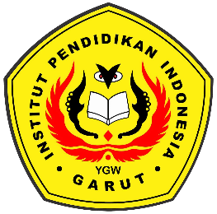

PROGRAM STUDI PENDIDIKAN BIOLOGI
FAKULTAS ILMU TERAPAN DAN SAINS
INSTITUT PENDIDIKAN INDONESIA
2024
Lembar Pengesahan Skripsi

PENGARUH EKSTRAK DAUN KAPULAGA (Amomum compactum Sol.ex Maton) TERHADAP PENURUNAN KADAR KOLESTEROL PADA TIKUS PUTIH (Rattus norvegicus)

oleh
SALSABILA AZZAHRA
NIM 20541001

Disetujui dan disahkan oleh :

Pembimbing Utama Pembimbing Pendamping

Dra. Sri Mulyaningsih, M.Si Chevi Ardiana, M.PKim
NIP. 196507061991012001 NIDN. 0411067802

Diketahui oleh
Ketua Program Studi Pendidikan Biologi

Dr. Dewi Hernawati, M.Pd
NIDN. 0404037601

i
Lembar Persetujuan Skripsi

PENGARUH EKSTRAK DAUN KAPULAGA (Amomum compactum Sol.ex Maton) TERHADAP PENURUNAN KADAR KOLESTEROL PADA TIKUS PUTIH (Rattus norvegicus)

oleh
SALSABILA AZZAHRA
NIM 20541001

Skripsi ini telah diujikan pada tanggal 31 Agustus 2024

Ketua Penguji  Dr. Leni Sri Mulyani, M.Pd  NIP. 196912121994122001 | Anggota Penguji  Dr. Tati Kristianti, M.Si  NIDN. 0423106902 | Anggota Penguji  Indra Dodo Saputra, M.Pd  NIDN. 0420079004

Diketahui oleh
Dekan
Fakultas Ilmu Terapan dan Sains

Dr. Iyam Maryati, M.Pd
NIDN. 0429108104
ii
MOTTO

Berangkat dengan penuh keyakinan
Berjalan dengan penuh keikhlasan
Istiqomah dalam menghadapi cobaan
(Yakin, Ikhlas, Istiqomah)
“Maka sesugguhnya bersama kesulitan ada kemudahan. Maka apabila engkau telah selesai (dari suatu urusan), tetaplah bekerja keras (untuk urusan lain).
Dan hanya kepada TUHAN mu lah engkau berharap”
(Q.S Al Insyiroh 6-8)
PERSEMBAHAN
Sebagai amal ibadah dan rasa syukurku kepada Allah SWT
Sebagai untaian cinta dan kasihku pada Nabi Muhammad SAW.
Untuk dua orang yang sangat berarti dalam hidupku, yang senantiasa berdo’a untuk putra-putri mereka. Apa dan Ema yang selalu ku cintai.
Kakak-kakakku yang selalu ku sayangi,
Saudara-saudaraku yang selalu ku hormati,
Maaf dan Terimakasih.

iii
PERNYATAAN KEASLIAN SKRIPSI
Dengan ini, saya menyatakan bahwa skripsi yang berjudul “Pengaruh Ekstrak Daun Kapulaga (Amomum compactum Sol.ex Maton) Terhadap Penurunan Kadar Kolesterol pada Tikus Putih (Rattus norvegicus) ini benar-benar karya saya sendiri. Pengutipan dari sumber-sumber lain telah saya lakukan berdasarkan kaidah-kaidah pengutipan yang sesuai dengan etika keilmuan yang berlaku sehingga isi skripsi serta semua kelengkapannya ini merupakan karya asli. Apabila kemudian hari ditemukan hal-hal yang tidak sesuai denga nisi pernyataan ini, maka saya bersedia menerima resiko atau sanksi apapun.

Garut, 08 Agustus 2024
Pembuat Pernyataan,

Salsabila Azzahra
NIM 20541001

iv
ABSTRAK
Kapulaga (Amomum compactum Sol.ex Maton) merupakan tanaman yang berasal dari daerah Subtropis Asia Selatan dan Tenggara, yang telah digunakan secara luas dalam pengobatan tradisional dan sebagai bahan dalam masakan, minuman dan parfum. Tujuan dari penelitian ini adalah untuk mengetahui pengaruh ekstrak daun kapulaga (Amomum compactum Sol.ex Maton) yang dioralkan kepada tikus putih yang mengalami hiperlipidemia, karena diberi induksi lemak kambing. Metode yang dilakukan dalam penelitian ini adalah metode eksperimen dengan rancangan penelitian menggunakan Rancangan Acak Lengkap (RAL). Waktu dan tempat penelitian ini dilaksanakan pada tanggal 3-9 Juni 2024 di Kampung Cikancung Kecamatan Cilawu Garut. Perlakuan yang digunakan yaitu kontrol, ekstrak daun kapulaga dengan dosis 70 mg/mL, 80 mg/mL dan 90 mg/mL dengan sampel sebanyak 24 ekor tikus putih. Data yang dianalisis dengan uji One Way Anova dan uji lanjutan Duncan dengan taraf signifikasi sebesar 5%. Hasil penelitian menunjukkan adanya pengaruh ekstrak daun kapulaga (Amomum compactum Sol.ex Maton) terhadap kadar kolesterol. Dosis yang efektif menurunkan kadar kolesterol yaitu 90 mg/mL dengan nilai penurunan sebesar 109,1 mg/dL, dimana dosis awal setelah perlakuan yaitu sebesar 237,6 mg/dL menjadi 128,5 mg/dL.
Kata kunci : ekstrak daun kapulaga (Amomum compactum Sol.ex Maton), kolesterol, tikus putih (Rattus norvegicus).

v
ABSTRACT
Cardamom (Amomum compactum Sol.ex Maton) is a plant native to the Subtropical regions of South and Southeast Asia, which has been widely used in traditional medicine and as an ingredient in cooking, beverages and perfumes. The purpose of this study was to determine the effect of cardamom leaf extract (Amomum compactum Sol.ex Maton) that was regulated on white rats that experienced hyperlipidemia, because they were given goat fat induction. The method carried out in this study is an experimental method with a research design using a Complete Random Design (RAL). The time and place of this research will be carried out on June 3-9, 2024 in Cikancung Village, Cilawu Garut District. The treatment used was control, cardamom leaf extract with doses of 70 mg/mL, 80 mg/mL and 90 mg/mL with a sample of 24 white rats. The data was analyzed by the One Way Anova test and the Duncan follow-up test with a significance level of 5%. The results of the study showed that there was an effect of cardamom leaf extract (Amomum compactum Sol.ex Maton) on cholesterol levels. The effective dose lowered cholesterol levels of 90 mg/mL with a decrease of 109.1 mg/dL, where the initial dose after treatment was 237.6 mg/dL to 128.5 mg/dL.
Keywords: cardamom leaf extract (Amomum compactum Sol.ex Maton), cholesterol, white rat (Rattus norvegicus)
.

vi
KATA PENGANTAR
Alhamdulillahirabbil Aalamiin segala puji dan syukur kita panjatkan kehadirat Allah SWT atas segala limpahan ni’mat, rahmat dan karuniannya, sehingga penulis dapat menyelesaikan skripsi yang berjudul “Pengaruh Ekstrak Daun Kapulaga (Amomum compactum Sol.ex Maton) Terhadap Penurunan Kadar Kolesterol Pada Tikus Putih (Rattus norvegicus)”. Shalawat beserta salam semoga selalu tercurah kepada kekasih hati umat islam, Nabi Muhammad SAW yang dengan jiwa sucinya penuh pengorbanan dan keikhlasan telah membimbing dan menuntun umatnya ke jalan yang diridhoi oleh Allah SWT..
Penyusun skripsi ini, bertujuan untuk memenuhi salah satu syarat dalam memperoleh gelar sarjana pendidikan Program Studi Pendidikan Biologi Fakultas Ilmu Terapan dan Sains di Institut Pendidikan Indonesia. Peneliti menyadari bahwa penyusun skripsi ini masih banyak kekurangan. Oleh jarena itu dengan segala kerendahan hati, kritikan dan saran yang sifatnya membangun sangat peneliti harapkan untuk perbaikan dalam penelitian di masa yang akan dating. Besar harapan peneliti, semoga skripsi ini bermanfaat bagi peneliti khususnya dan pada umumnya bagi pihak lain.
Peneliti menyadari bahwa dalam penyusunan skripsi ini tidak terlepas dari do’a, bimbingan, bantuan serta dukungan dari berbagai pihak sehingga skripsi ini dapat terselesaikan. Oleh karena itu, peneliti menyampaikan rasa syukur dan mengucapkan Jazakumullah Katsiran kepada :
- Bapak Prof. Dr. Nizar Alam Hamdani, S.E., M.T., M.Si., M.Kom., selaku Rektor IPI Garut.
- Ibu Dr. Iyam Maryati, M.Pd, selaku Dekan Fakultas Ilmu Terapan dan Sains.
- Ibu Dr. Dewi Hernawati, M.Pd., selaku Ketua Program Studi Pendidikan Biologi.
- Ibu Dra. Sri Mulyaningsih, M.Si., selaku Pembimbing I yang senantiasa membimbing dan meluangkan Sebagian waktunya untuk memberikan saran, kritik, masukan bahkan motivasi yang sangat berharga kepada peneliti sehingga memberikan dorongan terhadap peneliti dapat menyelesaikan skripsi ini.
vii
- Bapak Chevi Ardiana R., M.Pkim., selaku Pembimbing II yang telah meluangkan waktu, membimbing, memberi saran, arahan, masukan serta motivasi yang sangat berharga kepada peneliti sehingga peneliti dapat menyelesaikan skripsi ini.
- Bapak Indra Dodo Saputra, M.Pd., selaku Dosen Wali yang telah memberikan bimbingan, nasihat serta dukungan dan dorongan selama peneliti menuntut ilmu di kampus IPI Garut.
- Seluruh dosen serta staf Program Studi Pendidikan Biologi IPI Garut yang tidak dapat penulis sebutkan satu persatu.
- Seluruh civitas akademik IPI Garut yang tidak dapat penulis sebutkan satu persatu.
- Pintu surgaku, Almh. Ibu Aan Nurdayanah, seseorang yang biasa saya sebut ema. Banyak hal yang menyakitkan saya lalui, tanpa sosok ema babak belur dihajar kenyataan yang terkadang tidak sejalan. Rasa iri dan rindu yang sering kali membuat saya terjatuh tertampar realita. Tapi itu semua tidak mengurangi rasa bangga dan terima kasih atas kehidupan yang ema berikan. Maka, tulisan ini penulis persembahkan untuk malikat pelindung di surga.
- Cinta pertama dan panutanku, Bapak Mumu Sutisna, seseorang yang biasanya saya sebut apa. Orang yang menjadi penyemangatku yang tiada henti-hentinya memberikan kasih sayang dengan penuh cinta. Terima kasih atas limpahan doa yang tak berkesudahan, dukungan yang selalu diberikan dan kerja kerasmu untuk memenuhi kebutuhan penulis. Sehat selalu dan hiduplah lebih lama apa harus selalu ada disetiap perjalanan dan pencapaian hidupku.
viii
- Keenam kakak kesayangan penulis Davik H, Eltan T, Lilih M, Lia H, Elina H dan Hanif RS yang telah memberikan dukungan serta doa gar penulis terus semangat dalam menyelesaikan perkuliahan. Atas segala usaha dan perjuangannya yang tak mengenal lelah, penulis berdoa semoga mereka senantiasa mendapatkan rahmad, ridho dan hidayah dari Allah SWT.
- Keponakanku tersayang mihrab, father, najwa, naylla, hafidzh, fayyadh, najla, dilfa, faezya, ahza, nida, devanka, fathya dan dilsad, terima kasih sudah menjadi mood boster untuk penulis dalam menempuh Pendidikan selama ini. Tumbuhlah menjadi versi paling hebat ponakan ku.
- Untuk calon imam dalam hidupku siapapun kamu, dimanapun kamu, aku akan menunggu nasib dan takdir mempertemukan dan menyatukan kita dalam lingkaran kasih sayang Allah. Aammin
- Untuk sahabat-sahabat “Kromosom” Indah Nurul Adha dan Kiki Taskiah Salamah terima kasih untuk semua do’a, bantuan dan dukungan kalian.
- Untuk Ajizah Siti F yang bersedia mendengarkan keluh kesah jalannya skirpsi dan tentunya saya berterimaksih atas segala hal yang telah guna meningkatkan semangat saat jalannya skripsi.
- Untuk teman-teman seperjuangan Biologi Angkatan 2024 terima kasih untuk selalu menyemangati penulis.
- Serta semua pihak yang telah membantu penulis secara langsung maupun tidak langsung.
Teriring do’a terbaik semoga segala sesuatu yang telah diberikan oleh mereka, menjadi amal jariyyah yang amalnya tak pernah putus. Aammin. Peneliti berharap semoga skripsi ini dapat bermanfaat bagi semua pihak. Aammin Ya Allah Ya Rabbal Allammin.
Garut, 08 Agustus 2024

Salsabila Azzahra
NIM 20541001
ix
DAFTAR ISI

LEMBAR PENGESAHAN SKRIPSI i
LEMBAR PERSETUJUAN SKRIPSI ii
MOTTO iii
PERNYATAAN KEASLIAN SKRIPSI iv
ABSTRAK v
ABSTRACT vi
KATA PENGANTAR vii
DAFTAR ISI x
DAFTAR TABEL xiv
DAFTAR GAMBAR xv
DAFTAR LAMPIRAN xvi
BAB I PENDAHULUAN 1
  - Latar Belakang 1
  - Rumusan Masalah 3
  - Batasan Masalah 3
  - Tujuan Penelitian 3
  - Manfaat Penelitian 4
    - Secara Teoritik 4
    - Secara Praktik 5
  - Asumsi dan Hipotesis Penelitian 6
    - Asumsi Penelitian 6
    - Hipotesis Penelitian 6
BAB II TINJAUAN PUSTAKA 7
2.1 Penyakit Kolesterol 7
2.1.1 Definisi Penyakit Kolesterol 8
2.1.2 Metabolisme Kolesterol 8
2.1.3 Manfaat Kolesterol 9
2.1.4 Faktor yang Mempengaruhi Kadar Kolesterol 9
x
2.2 Tanaman Kapulaga (Amomum compactum Sol.ex Maton) 10
2.2.1 Klasifikasi Tanaman Kapulaga (Amomum compactum Sol.ex . Maton) 10
    - Morfologi Tanaman Daun Kapulaga (Amomum compactum . Sol.ex maton) 11
    - Syarat Tumbuh Tanaman Kapulaga (Amomum compactum
.Sol.ex Maton) 13
    - Kandungan Tanaman Ekstrak daun Kapulaga (Amomum
.Compactum Sol.ex Maton) 15
    - Manfaat Tanaman Kapulaga (Amomum compactum Sol.ex .Maton) 15
- Manfaat Biji Kapulaga 15
- Manfaat Batang Kapulaga 16
  - Tikus Putih (Rattus norvegicus) 16
2.3.1 Definisi Tikus Putih (Rattus norvegicus) 16
2.3.2 Klasifikasi Tikus Putih (Rattus norvegicus) 17
2.3.3 Morfologi dan Karakteristik Tikus Putih (Rattus norvegicus) 17
BAB III METODOLOGI PENELITIAN 19
3.1 Definisi Operasional 19
3.1.1 Tanaman Ekstrak Daun Kapulaga (Amomum compactum Sol.ex ….Maton) 19
3.1.2 Tikus Putih (Rattus norvegicus) 19
3.1.3 Kandungan Darah pada Tikus Putih (Rattus norvegicus) 19
3.2 Metode dan Desain Penelitian 20
3.3 Waktu dan Tempat Penelitian 21
3.4 Populasi dan Sampel 21
3.4.1 Populasi 21
3.4.2 Sampel 21
3.5 Teknik Pengumpulan Data 22
3.6 Instrumen Penelitian 22
xi
3.7 Teknik Pengolahan Data dan Analisis Data 23
3.7.1 Teknik Pengolahan Data 23
3.7.2 Analisis Data 24
3.8 Prosedur Penelitian dan Alur Penelitian 27
3.8.1 Tahap persiapan 27
3.8.2 Tahap pelaksanaan 29
3.8.3 Tahap Akhir 29
3.8.4 Alur Perhatian 31
BAB IV TEMUAN DAN PEMBAHASAN 33
4.1 Temuan 33
4.2 Pembahasan 41
1. Pengaruh Ekstrak Daun Kapulaga (Amomum compactum Sol.ex Maton) Terhadap Kadar Kolesterol pada Tikus Putih (Rattus norvegicus) 41
2. Dosis Ekstrak Daun Kapulaga (Amomum compactum Sol.ex
Maton) yang efektif terhadap kadar kolesterol pada tikus putih (Rattus norvegicus) 44
BAB V SIMPULAN DAN REKOMENDASI 45
5.1 Simpulan 45
5.2 Rekomendasi 45
DAFTAR PUSTAKA 47
LAMPIRAN 49

xii
DAFTAR TABEL

Tabel Hal
3.1 Alat yang digunakan dalam Penelitian 22
3.2 Bahan yang digunakan dalam Penelitian 23
4.1 Nilai Hasil Kadar Kolesterol pada Tikus Putih Sesudah Diinduksi Lemak
Kambing 33
4.2 Nilai Hasil Kadar Kolesterol pada Tikus Putih Setelah Diberi Ekstrak
.Daun Kapulaga (Amomum compactum) 34
4.3 Deskripsi Nilai Hasil Penurunan Kadar Kolesterol yang diberikan
Berbagai Dosis Ekstrak Daun Kapulaga (Amomum compactum Sol.ex .Maton) 35
4.4 Uji Normalitas Nilai Kadar Kolesterol pada Tikus Putih (Rattus
norvegicus) 37
4.5 Uji Homogenitas Nilai Penurunan Kadar Kolesterol pada Tikus Putih
(Rattus norvegicus) 38
4.6 Uji Anova Nilai Penurunan Kadar Kolesterol pada Tikus Putih (Rattus
norvegicus) 39
4.7 Hasil Lanjutan Uji Anova dengan Menggunakan Uji Duncan 40

xiii
DAFTAR GAMBAR

Gambar Hal
2.1 Daun Tanaman Kapulaga (Amomum compactum Sol.ex Maton) 11
2.2 Bunga Tanaman Kapulaga (Amomum compactum Sol.ex Maton) 12
2.3 Buah Tanaman Kapulaga (Amomum compactum Sol.ex Maton) 12
2.4. Tikus Putih (Rattus norvegicus) 17
3.1 Tata Letak Percobaan 21
3.2 Bagan Alur Penelitian 31
4.1 Grafik Hasil Kadar Kolesterol Sesudah Diberi Lemak Kambing
dan Ekstrak Daun Kapulaga (Amomum compactum Sol.ex Maton) 41

xiv
DAFTAR LAMPIRAN

Lampiran Hal
A.1 Alat Penelitian 50
A.2 Bahan Penelitian 51
B. Dokumentasi Penelitian 53
C. Hasil Uji Statistik 58
D. Modul Ajar 61
E. Riwayat Hidup 78

xv
BAB I
PENDAHULUAN

1.1 Latar Belakang Masalah
Indonesia merupakan negara yang memiliki keanekaragaman hayati terbesar di dunia dengan lebih dari 30 ribu spesies tanaman berkhasiat mengobati melalui penelitian ilmiah. Hanya sekitar 180 spesies tersebut telah dimanfaatkan dalam tanaman obat tradisional oleh industri obat tradisional Indonesia (Irfan, 2022). Hal ini disebabkan pemanfaatan tumbuhan obat Indonesia untuk mengobati suatu penyakit biasanya hanya berdasarkan pengalaman empiris yang diwariskan secara turun temurun tanpa disertai data penunjang yang memenuhi persyaratan.
Salah satu tanaman obat yang secara tradisional digunakan adalah tanaman kapulaga (Amomum compactum Sol.ex Maton) yang berasal dari daerah subtropis Asia Selatan dan Tenggara, terutama ditemukan di India, Sri Lanka, Nepal dan Bhutan. Kapulaga telah digunakan secara luas dalam pengobatan tradisional dan sebagai bahan dalam masakan, minuman dan parfum. Dalam pengobatan tradisional kapulaga (Amomum compactum Sol.ex Maton)..telah digunakan untuk berbagai tujuan termasuk pencernaan, pernapasan, kesehatan jantung dan penurunan kadar protein dalam tubuh. Hal ini kapulaga memiliki potensi antioksidan, antiinflamasi, antiallergi, antivirus, antiproliferatif, antimutagenik dan antikarsinogenik (Ulfah dkk, 2023). Potensi tersebut tercermin dari kandungan flavonoid, polifenol, tanin dan vitamin C yang terdapat pada daun pepaya jepang (Carica papaya), daun talas (Colocasia esculenta L) dan daun kapulaga (Amomum compactum Sol.ex Maton) serta berbagai bagian lain dari tanaman tersebut dapat dimanfaatkan. Flavonoid merupakan senyawa alami yang ditemukan yang ditemukan dalam tumbuhan. Memiliki berbagai manfaat untuk kesehatan termasuk kemampuan untuk membantu menurunkan kadar kolesterol dengan cara menghambat penyerapran kolesterol di usus, meningkatkan ekskresi kolesterol melalui feses dan sintesis kolesterol di hati (Ulfah dkk, 2023). Dalam penelitian ini bagian yang digunakan yaitu daunnya untuk pengobatan penyakit kolesterol (Hiperlipidemia).
Kolesterol adalah lemak yang diproduksi oleh tubuh dan juga berasal dari makanan hewani. Senyawa ini membantu tubuh memproduksi vitamin D, sejumlah hormon dan asam empedu untuk mencerna lemak. Dalam kadar yang sesuai, kandungan tersebut dibutuhkan oleh tubuh dalam membantu membangun sel-sel baru agar tubuh bisa tetap berfungsi secara normal.
Dalam kondisi kadar kolesterol tinggi (Hiperlipidemia) terjadi ketika tubuh memproduksi terlalu banyak kolesterol atau tidak mampu mengeluarkan kolesterol dengan efisien. Kadar kolesterol yang tinggi, terutama kolesterol LDL (kolesterol jahat) dapat menyebabkan penumpukan plak di dinding arteri, yang disebut aterosklerosis. Aterosklerosis dapat menyebabkan penyempitan arteri dan pembekuan darah yang dapat mengganggu aliran darah ke jantung dan otak, meningkatkan risiko serangan jantung, stroke dan masalah kardiovaskular lainnya.
Penelitian tentang bahaya penyakit kolesterol telah dilakukan secara luas oleh para ilmuwan dan peneliti di seluruh dunia. Hasil Riset Kesehatan Dasar (Kementerian Kesehatan Republik Indonesia Riskesdas, 2014) menemukan secara umum penduduk Indonesia memiliki kadar kolesterol yang abnormal. Pada perempuan lebih tinggi sekitar 39,6% dibandingkan laki-laki 30,0%. Ditinjau dari sisi geografis, persebaran penyakit ini pada penduduk di daerah perkotaan lebih tinggi dibandingkan di pedesaan. Prevalensi hiperlipidemia Indonesia pada kelompok usia 25-34 tahun adalah 9,3% dan meningkat sesuai dengan pertambahan usia hingga 15,5% pada kelompok usia 55-64 tahun (Kementerian Kesehatan Republik Indonesia, 2014). Hiperlipidemia umumnya lebih banyak ditemukan pada wanita (14,5%) dibandingkan pria 8,6% (Aurora, Sinambela, & Noviyanti, 2012).
Penelitian tentang potensi daun kapulaga (Amomum compactum) masih jarang dilakukan. Ini menciptakan peluang untuk menggali potensi kesehatan dari ekstrak daun kapulaga (Amomum compactum) termasuk potensinya sebagai penurunan kadar kolesterol.
Berdasarkan permasalahan uraian di atas, maka penulis tertarik untuk meneliti “pengaruh ekstrak daun kapulaga (Amomum compactum Sol.ex Maton) terhadap penurunan kadar kolesterol pada tikus putih (Rattus norvegicus)”.
  - Rumusan Masalah
Berdasarkan uraian latar belakang masalah maka dapat dikemukakan rumusan masalah dalam penelitian ini adalah: "Bagaimana Pengaruh Ekstrak Daun Kapulaga (Amomum compactum Sol.ex Maton) terhadap Penurunan Kadar Kolesterol pada Tikus Putih (Rattus norvegicus)?" dari rumusan masalah di atas dapat disusun beberapa pertanyaan peneliti sebagai berikut :
    - Bagaimana pengaruh pemberian ekstrak daun kapulaga (Amomum compactum) dengan dosis 70 mg/mL, 80 mg/mL dan 90 mg/mL terhadap penurunan kadar kolesterol pada tikus putih (Rattus norvegicus)?
    - Berapakah dosis yang efektif ekstrak daun kapulaga (Amomum compactum) untuk menurunkan kadar kolesterol pada tikus putih (Rattus norvegicus)?
  - Batasan Masalah
Sesuai dengan rumusan masalah di atas, agar ruang lingkup penelitian tidak meluas, maka diperlukan batasan permasalahan yaitu sebagai berikut :
    - Pada tanaman Kapulaga (Amomum compactum) digunakan hanya pada bagian daun nya saja yang memiliki pangkal daun berbentuk runcing dengan panjang 25-35 cm dan lebar 10-12 cm, pertulangan daun menyirip dan berwarna hijau.
    - Daun Kapulaga kemudian dibuat ekstraksi murni untuk menjadi bahan penelitian.
    - Tikus putih (Rattus norvegicus) yang digunakan adalah berjenis kelamin jantan yang berumur 3-4 bulan dengan berat badan 215 gram.
    - Dosis ekstrak daun kapulaga (Amomum compactum) yang digunakan dalam penelitian ini adalah : 70 mg/mL, 80 mg/mL dan 90 mg/mL.
    - Penelitian ini dilakukan dengan metode pengamatan yang diukur adalah penurunan kadar kolesterol pada tikus putih (Rattus norvegicus) sebelum dan sesudah pemberian ekstrak daun kapulaga (Amomum compactum) dengan menggunakan alat tes strip cek kolesterol (GCU).
    - Bahan yang digunakan untuk menginduksi (meningkatkan kadar kolesterol) pada tikus putih adalah menggunakan lemak kambing sebanyak 30 gram dengan menggunakan sonde secara bertahap.
  - Tujuan Penelitian
Berdasarkan rumusan masalah yang telah diuraikan, maka tujuan dari penelitian ini adalah untuk mengetahui :
    - Pengaruh ekstrak daun kapulaga (Amomum compactum) terhadap penurunan kadar kolesterol pada tikus putih (Rattus norvegicus)?
    - Pengaruh ekstrak daun kapulaga (Amomum compactum) dengan dosis 70 mg/mL, 80 mg/mL dan 90 mg/mL terhadap penurunan kadar kolesterol pada tikus putih (Rattus norvegicus).
    - Dosis ekstrak daun kapulaga (Amomum compactum) yang efektif terhadap penurunan kadar kolesterol pada tikus putih (Rattus norvegicus).
  - Manfaat Penelitian
Hasil penelitian ini diharapkan dapat memberikan manfaat, diantaranya sebagai berikut :
    - Secara Teoritik
Memperdalam wawasan serta membangun ilmu pengetahuan dan dijadikan sumber informasi tentang pemberian ekstrak daun kapulaga (Amomum compactum) terhadap penurunan kadar kolesterol pada tikus putih (Rattus norvegicus). Tikus putih (Rattus norvegicus) sebagai hewan percobaan dan dapat diaplikasikan oleh masyarakat untuk memanfaatkan ekstrak daun kapulaga tersebut. Dalam meningkatkan budidaya tanaman ini menjadikan sebagai obat herbal dalam membantu menurunkan kadar kolesterol. Serta menambah ilmu pengetahuan dan sebagai bahan perbandingan bagi penelitian yang lebih luas dan lebih dalam.
    - Secara Praktik
- Bagi Pendidikan
Penelitian ini diharapkan dapat dijadikan sebagai informasi, gambaran, serta sumber referensi bagi praktisi yang akan mengadakan penelitian mengenai pemberian ekstrak daun kapulaga (Amomum compactum) dengan dosis yang berbeda pada tikus putih (Rattus norvegicus) baik di perguruan tinggi, maupun di kalangan masyarakat.
- Bagi Peneliti
Penelitian ini diharapkan dapat menambah pengetahuan dan wawasan baru mengenai pemberian ekstrak daun kapulaga (Amomum compactum) dengan dosis yang berbeda pada tikus putih (Rattus norvegicus).
- Bagi Masyarakat
Penelitian ini diharapkan dapat menambah informasi bagi pembaca serta masyarakat umum mengenai pemberian ekstrak daun kapulaga (Amomum compactum) dengan dosis yang berbeda pada tikus putih (Rattus norvegicus).

  - Asumsi dan Hipotesis Penelitian
    - Asumsi Penelitian
Berdasarkan penelitian yang dilakukan oleh Nadiroh, dkk (2022), dosis 80mg/KgBB/hari ekstrak daun pepaya jepang (Carica papaya) pada tikus putih lebih efektif untuk menurunkan kolesterol dibanding dosis..100.mg/KgBB/hari..dan150.mg/KgBB/hari...Daun..pepaya..bermanfaat untuk menurunkan kolesterol pada dosis 80 mg/kgBB/hari.
Berdasarkan penelitian yang dilakukan oleh Dwianita, dkk (2017), dosis 90 mg/KgBB/hari ekstrak daun talas (Colocasia esculenta L) pada tikus putih merupakan dosis yang efektif untuk menurunkan antikolesterol dibanding dengan dosis 120 mg/KgBB/hari dan 150 mg/KgBB/hari. Daun talas bermanfaat untuk menurunkan kolesterol pada dosis 90 mg/KgBB/hari.
    - Hipotesis Penelitian
Hο : Tidak Terdapat Pengaruh Ekstrak Daun Kapulaga (Amomum compactum) terhadap Penurunan Kadar Kolesterol pada Tikus Putih (Rattus norvegicus).
Ha : Terdapat Pengaruh Ekstrak Daun Kapulaga (Amomum compactum) terhadap Penurunan Kadar Kolesterol pada Tikus Putih (Rattus norvegicus).

BAB II
TINJAUAN PUSTAKA

  - Penyakit Kolesterol
    - Definisi Penyakit Kolesterol
Kolesterol (C₂₇H₄₅OH) adalah alkohol steroid, semacam lemak yang berasal dari lemak hewani, minyak, empedu, susu, kuning telur, yang sebagian besar disintesis oleh hati dan sebagian kecil diserap dari diet. Keberadaan dalam pembuluh darah pada kadar tinggi akan cenderung membuat endapan, kristal atau lempengan yang akan mempersempit dan menyumbat pembuluh darah (Sutedjo, 2007).
Kolesterol merupakan sterol utama dalam tubuh manusia dan merupakan komponen struktural membran sel serta lipoprotein. Organ penting yang memproduksi kolesterol adalah hati. Ekskresi kolesterol terbanyak melalui empedu yaitu kolesterol diubah menjadi asam empedu dan dipakai untuk membantu pencernaan. Kolesterol sebagian akan dikeluarkan dari tubuh melalui dinding usus secara langsung, sebagian lagi akan dirombak oleh usus yang dipengaruhi oleh hormon kelenjar gondok (thyroid) (Heslet, 2007).
Kemajuan teknologi dan ekonomi telah membawa perubahan gaya hidup dan pola makan masyarakat modern pada saat ini. Konsumsi makanan yang berlemak, makanan cepat saji (fast food) dan kurang berolahraga merupakan kebiasaan buruk masyaratat yang dapat menimbulkan berbagai penyakit antara lain hiperlipidemia. Hiperlipidemia merupakan penyakit yang terjadi karena adanya tumpukan lemak yang berlebih. Makanan yang masuk ke dalam tubuh atau mengandung banyak lemak seharusnya dimetabolisme oleh tubuh untuk menjadi energi. Ketidak seimbangan makanan yang masuk dengan aktivitas tubuh menyebabkan bahan makanan tersebut tertimbun dan menjadi lemak yang berlebihan di dalam tubuh. Tikus putih dikatakan menderita hiperlipidemia bila kadar kolesterol total plasma melebihi keadaan normal yaitu diatas 145 mg/dL(Nadiroh dkk, 2013).
7
Kolesterol utama yang terdapat dalam darah dibagi menjadi dua jenis utama yaitu LDL (Low-Density-Lipoprotein) dan HDL (High-Density-Lipoprotein). LDL dikenal sebagai kolesterol jahat karena dapat menyebabkan penumpukan plak di dalam arteri yang menyebabkan penyempitan dan pengerasan arteri (aterosklerosis), sedangkan HDL dikenal sebagai kolesterol baik karena membantu mengangkut kolesterol dari arteri kembali ke hati untuk dikeluarkan dari tubuh, sehingga mengurangi risiko pembentukan plak (Heslet, 2007).
    - Metabolisme Kolesterol
Menurut Umar, (2012) Kolesterol yang masuk kedalam tubuh manusia melalui makanan di lambung, akan diangkut oleh darah menuju hati atau liver. Dari hati, kolesterol diangkut oleh lipoprotein yang bernama LDL (Low Density Lipoprotein) untuk dibawa ke sel-sel tubuh yang memerlukan, seperti sel otot jantung, sel otak dan sel tubuh lainnya untuk dimanfaatkan oleh tubuh. Kelebihan atau sisa kolesterol yang tidak termanfaatkan akan diangkut kembali oleh lipoprotein yang disebut HDL (High Density Lipoprotein) untuk dibawa kembali ke hati yang selanjutnya akan diurai atau didetoksifikasi oleh hati dan dibuang ke dalam kandung empedu sebagai asam (cairan) empedu.
Kolesterol LDL sering disebut sebagai “kolesterol jahat”, karena kolesterol ini mengandung lebih banyak lemak dari pada HDL, sehingga ia akan mengambang di dalam darah. Protein utama yang membentuk LDL adalah Apo-B (apolipoprotein-B). LDL dianggap lemak sebagai lemak jahat karena dapat menyebabkan penempelan kolesterol di dinding pembuluh darah..Sebaliknya,.Kolesterol.HDL.disebut.sebagai“lemak..baik”..karena..berfungsi..membersihkan..kelebihan..kolesterol..dari..dinding..pembuluh..darah.dengan..mengangku-tnya kembali ke hati.

    - Manfaat Kolesterol
Menurut Graha, (2010) manfaat kolesterol dalam tubuh antara lain:
- Pembentuk hormon-hormon kolesterol merupakan bahan penting yang dibutuhkan oleh tubuh sebagai bahan dasar pembentukan hormonhormon seperti testosteron, esterogen dan progesterone.
- Pembentuk dinding sel tubuh kolesterol dibutuhkan sebagai salah satu komponen pembentuk dinding sel pada tubuh. Dinding sel tersebut yang membentuk tubuh dengan baik.
- Pembentuk.vitamin D kolesterol dibutuhkan dalam pembentukan vitamin D yang penting bagi kesehatan tulang.
    - Faktor yang Mempengaruhi Kadar Kolesterol
- Faktor Genetik
Faktor genetik cukup mempengaruhi tingginya kadar kolesterol dalam darah dimana tubuh memproduksi kolesterol mencapai 80%. Seseorang yang memproduksi kolesterol dalam jumlah banyak akan mengalami hiperkolesterol (Rifdah, 2012).
- Faktor Gaya Hidup Dan Pola Makan
Gaya hidup dan pola makan yang tidak sehat dapat mempengaruhi tingginya kadar kolesterol seperti minum alkohol berlebihan, minum kopi berlebihan, meroko, banyak mengkonsumsi makanan yang mengandung lemak jenuh, sedikit mengkonsumsi makanan kaya serat dari sayuran dan buah-buahan (Rifdah, 2012).
- Faktor Usia Dan Jenis Kelamin
Usia yang semakin meningkat juga salah satu faktor penyebab kolesterol tinggi yang diakibatkan menurunnya daya kinerja organ tubuh. Berdasarkan jenis kelamin, pria sampai sekitar 50 tahun memiliki resiko 2-3 kali lebih besar dibandingkan dengan wanita untuk mengalami atherosklerosis oleh kolesterol (Rifdah, 2012).

  - Tanaman Kapulaga (Amomum compactum Sol.ex Maton)
    - Klasifikasi tanaman kapulaga (Amomum compactum Sol.ex Maton)
Kingdom : Plantae
Divisi : Magnolyophyta
Class : Liliopsida
Ordo : Zingiberales
Famili : Zingiberaceae
Genus : Amomum
Spesies : Amomum compactum Sol.ex Maton
(Sumber : Khusnul, 2019)
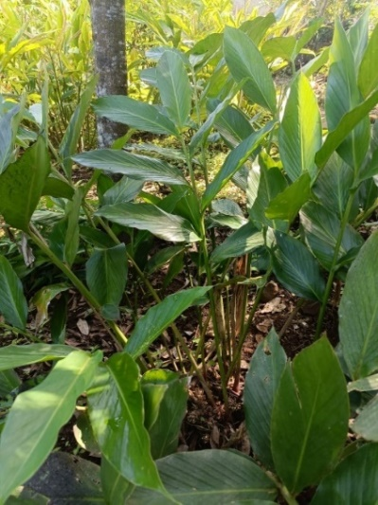
Gambar 2.1 Daun Tanaman Kapulaga (Amomum compactum)
(Sumber : Dokumentasi pribadi, 2024)

    - Morfologi tanaman daun kapulaga (Amomum compactum Sol.ex Maton)
- Daun
Berdaun tunggal duduk atau bertangkai pendek dan letak daun pada batang tersebar berhadapan. bagian daun nya saja yang memiliki pangkal daun berbentuk runcing dengan panjang 25-35 cm dan lebar 10-12 cm, pertulangan daun menyirip dan berwarna hijau. Kapulaga sabrang daunya relatif panjang dan warnanya lebih mudah dibandingkan jenis lokal (Pasally, 2020).
- Batang
Berbatang semu terbungkus oleh pelepah daun yang berwarna hijau. Berbentuk bulat, tumbuh tegak dan tinggi sekitar 1-3 meter. Batang tumbuh dari rhizome (rimpang) yang berada dibawah permukaan tanah. Satu rumpun dapat mencapai 30-50 batang dan warna rimpang ada yang merah kehitaman dan ada yang putih atau putih kehijauan tergantung jenisnya (Pasally, 2020).

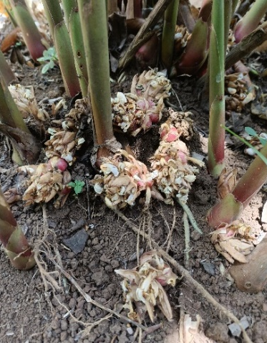
Gambar 2.2 Bunga Tanaman Kapulaga (Amomum compactum)
(Sumber : Dokumentasi pribadi, 2024)

- Bunga
Kapulaga lokal bunganya tersusun rapat berbentuk kerucut, tangkai bunga rapat, mempunyai perlindungan tersusun seperti sisik dan bunga yang diujung biasanya tidak menjadi buah. Bunga kapulaga sabrang berwarna putih bergaris coklat, daun pelindung berwarna kusam dan terdapat pada setiap ruang tangkai buah (Tarigan, 2023).
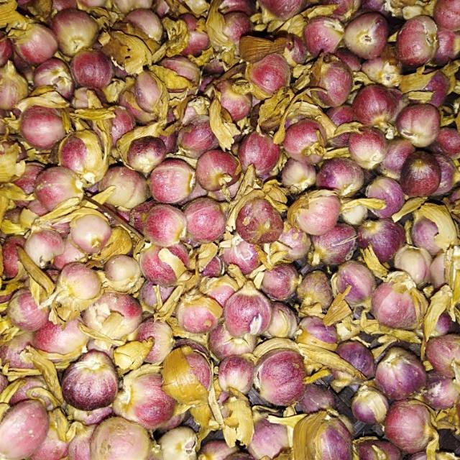
Gambar 2.3 Buah Tanaman Kapulaga (Amomum compactum)
(Sumber : Dokumentasi pribadi, 2024)

- Buah
Buah kapulaga lokal tersusun rapat berupa kematangan yang terdiri 5-18 buah setiap kematangan. Bentuk buah bulat terdapat 14-16 biji dan ukuran buahnya berbeda menurut jenisnya. Kapulaga merah kulit buah berwarna putih kemerahan, sedangkan kapulaga putih buahnya berbulu halus. Kapulaga sabrang buahnya duduk, menyebar pada percabangan panjang menjulang yang tumbuh dari ketiak daun dan tangkai panjang.
Bentuk buah bulat panjang sampai agak lonjong, warna kulit buah hijau atau hijau mudah dan kapulaga berbuah pada umur 3 tahun.
Buah kapulaga muncul dari batang semu dekat tanah, dan merayap bersama kematangannya yang sepanjang 1m ke tanah sekitarnya dan supaya tidak kotor kecipratan tanah contohnya hujan, petani biasanya menyelipkan lembaran plastik sebagai alas di bawah kematangan buah itu (Tarigan, 2023).

    - Syarat tumbuh tanaman kapulaga (Amomum compactum)
- Kondisi tanah
Tanaman kapulaga memerlukan tanah yang bertekstur ringan seperti loam atau tanah berpasir yang memiliki sirkulasi udara dan drainase baik. Tanah yang padat atau liat dapat menghambat pertumbuhan akar dan mengurangi hasil. pH tanah untuk tanaman kapulaga sebaiknya memiliki pH sedikit asam hingga netral, antara 5,5 dan 7,0. pH tanah yang terlalu tinggi atau rendah dapat mempengaruhi ketersediaan nutrisi dan kesehatan tanaman. Kandungan nutrisi tanah yang ideal untuk kapulaga harus kaya akan bahan organik, kandungan nutrisi yang tinggi, terutama nitrogen, fosfor dan kalium mendukung pertumbuhan tanaman yang optimal. Drainase tanah harus memiliki drainase yang baik untuk mencegah genangan air. Kapulaga tidak tahan terhadap kondisi tanah yang terlalu basah, yang dapat menyebabkan pembusukan akar. Sistem drainase yang efektif memastikan tanah tetap lembap. Tanaman kapulaga tumbuh optimal di iklim tropis dengan suhu hangat. Kondisi iklim mempengaruhi kelembapan tanah dan kesehatan tanaman secara keseluruhan (Agoes, 2010)
- Iklim
Kapulaga (Amomum compactum) adalah tanaman rempah yang tumbuh optimal di iklim tropis yang lembab. Tanaman ini memerlukan kondisi iklim yang stabil dengan suhu hangat sepanjang tahun, idealnya antara 20 hingga 30 derajat celsius. Kapulaga tumbuh terbaik di daerah dengan curah hujan tinggi, sekitar 2000 hingga 4000 mm per tahun, dan membutuhkan kelembapan yang tinggi untuk pertumbuhan optimal. Tanaman ini juga memerlukan perlindungan dari sinar matahari langsung yang terlalu intens dan angin kencang. Kondisi tanah yang baik untuk kapulaga adalah tanah yang subur, gembur, dengan drainase yang baik dan pH tanah yang sedikit asam hingga netral (pH 5,5 hingga 7) (Agoes, 2010).
- Waktu tanam
Penanaman kapulaga sebaiknya dilakukan pada awal musim hujan atau sekitar bulan Oktober atau November. Pertumbuhan awal penanaman sebaiknya tidak dalam keadaan yang kekurangan air dan tidak terkena air cahaya matahari yang terlalu panas, mengingat tanaman ini sangat rentan terhadap kekeringan. Penanaman diluar musim penghujan dapat saja dilakukan namun harus disertai dengan penyiraman setiap pagi dan sore untuk menjaga kelembaban tanahnya (Agoes,2010).

    - Kandungan tanaman ekstrak daun kapulaga (Amomum compactum Sol.ex Maton)
Tanaman ekstrak daun kapulaga (Amomum compactum) mengandung zat-zat aktif seperti senyawa kimia yaitu flavonoid, polifenol dan tanin. Dalam pengobatan tradisional kapulaga (Amomum compactum).memiliki.potensi.antioksidan, antiinflamasi,.antiallergi,.
antivirus,.antiproliferatif,.antimutagenik dan antikarsinogenik (Ulfah dkk, 2023).

    - Manfaat tanaman kapulaga (Amomum compactum)
- Manfaat biji kapulaga
Biji kapulaga kering mempunyai berbagai macam manfaat yang telah diakui sebagai obat tradisional maupun modern diantaranya adalah : anti-imflamasi dengan cara biji kapulaga mengandung senyawa-senyawa anti-inflamasi yang dapat membantu meredakan peradangan dalam tubuh kemudian pengobatan pencernaan dengan cara biji kapulaga yang memiliki sifat karminatif dapat membantu meredakan masalah pencernaan seperti perut kembung, gas dan gangguan pencernaan lainnya, serta.
Senyawa-senyawa aktif dalam biji kapulaga membantu merangsang produksi enzim pencernaan dan memperbaiki proses pencernaan selanjutnya penyegar napas dan penggunaan dalam aromaterapi yang mengandung minyak atsiri dalam biji kapulaga memberikan efek penyegar napas, mengurangi stress dan memeberikan efek relaksasi yang alami dan sifat anti-mikroba yang membantu melawan pertumbuhan bakteri, virus dan jamur serta dapat bermanfaat dalam menjaga kesehatan kulit dan mencegah infeksi (Tarigan 2023).
- Manfaat batang kapulaga
Batang tanaman kapulaga mengandung berbagai senyawa bioaktif seperti polifenol, flavonoid, terpenoid dan senyawa fitokimia lainnya. Senyawa-senyawa ini memiliki potensi untuk memberikan manfaat kesehatan yang signifikan, termasuk dalam mengatur kadar kolesterol dalam darah. Komponen-komponen aktif dalam batang kapulaga memiliki sifat antioksidan yang kuat. Antioksidan membantu melindungi sel-sel tubuh dari kerusakan akibat radikal bebas dan oksidasi (Tarigan, 2023).

  - Tikus putih (Rattus norvegicus)
    - Definisi Tikus putih (Rattus norvegicus)
Tikus putih (Rattus norvegicus) hidup dalam daerah yang cukup luas penyebarannya mulai dari iklim dingin, sedang, maupun panas dan dapat hidup terus menerus dalam kandang atau secara bebas sebagai hewan liar. Hewan percobaan adalah hewan yang digunakan dalam penelitian biologis maupun biomedis dan dipelihara secara intensif. Salah satu hewan laboratorium yang sering digunakan adalah tikus putih (Rattus norvegicus). Tikus putih digunakan untuk penelitian dalam bidang obat-obatan, genetik penyakit kolesterol, diabetes melitus, obesitas dan lainnya (Sasmiti, 2017). Saat ini terdapat berbagai warna bulu, galur dan berat badan yang berbeda-beda setelah diternakkan secara selektif selama 80 tahun yang lalu (Sasmita, Wening et al., 2017).
    - Klasifikasi Tikus putih (Rattus norvegicus)
Kingdom : Animalia
Filum : Chordata
Class : Mamalia
Ordo : Rodentia
Famili : Morinae
Genus : Rattus
Spesies : Rattus norvegicus
(Sumber : Sasmita, 2017)
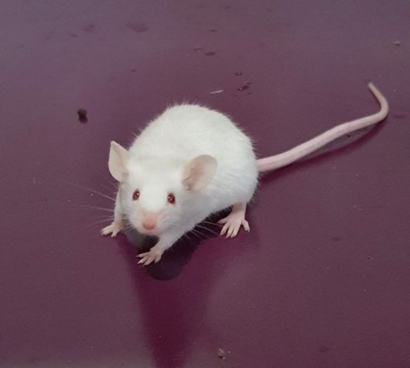
Gambar 2.4. Tikus Putih (Rattus norvegicus)
(Sumber : Murwani, 2006)

    - Morfologi dan Karakteristik Tikus putih (Rattus norvegicus)
Tikus putih (Rattus norvegicus) mempunyai morfologi tubuh yang terdiri dari kepala, badan, leher, dan ekor berwarna putih atau keabu-abuan dan warna perut sedikit lebih pucat. Mata berwarna merah muda dan kulit berpigmen. Berat badan bervariasi, tetapi umumnya pada umur empat minggu berat badan mencapai 18-20 gram. Tikus putih (Rattus norvegicus) dewasa dapat mencapai 250-400 gram pada umur enam bulan atau lebih. Tikus putih (Rattus norvegicus) makan segala macam makanan termasuk tumbuhan, hewan dan kadang-kadang bahkan mikroorganisme (omnivore) (Sasmita, Fitri Wening et al., 2017).
Tikus putih (Rattus norvegicus) banyak digunakan sebagai hewan percobaan karena tikus putih (Rattus norvegicus) mewakili kelas mamalia, sehingga mempunyai sistem reproduksi, pernapasan dan peredaran darah menyerupai manusia. Selain itu tikus putih (Rattus norvegicus) mempunyai siklus hidup yang relatif pendek, jumlah anak per- kelahiran banyak, variasi sifat- sifatnya tinggi, mudah ditangani dan sifat anatomis dan fisiologinya terkarakterisasi dengan baik (Tolistiawaty, dkk., 2015).

BAB III
METODOLOGI PENELITIAN

3.1 Definisi Operasional
3.1.1 Tanaman ekstrak daun kapulaga (Amomum compactum Sol.ex Maton)
Ekstrak daun kapulaga adalah senyawa yang diperoleh dari proses ekstraksi menggunakan pelarut aquadest pada daun tanaman kapulaga (Amomum compactum) (Yunitasari, 2018). Senyawa yang terdapat dalam ekstrak daun kapulaga (Amomum compactum) yaitu flavonoid yang berfungsi untuk menurunkan kadar kolesterol. Selain itu polifenol, tanin dari ekstrak daun kapulaga (Amomum compactum).
Proses ekstraksi ini bertujuan untuk mengisolasi komponen-komponen aktif yang terkandung dalam daun kapulaga, seperti pada proses penurunan kadar kolesterol dengan menggunakan hewan percobaan tikus putih (Rattus norvegicus) dengan menggunakan dosis 70 mg/mL, 80 mg/mL dan 90 mg/mL.
    - Tikus putih (Rattus norvegicus)
Tikus putih (Rattus norvegicus) yang digunakan dalam penelitian ini adalah tikus putih jantan, yang memiliki berat 215 gram dan berumur 3-4 bulan. Kadar kolesterol normal pada tikus putih saat puasa dapat bervariasi tergantung pada berbagai faktor seperti usia, jenis kelamin, dan kondisi kesehatan umum, biasanya berkisar 50-145 mg/dL (Harini, 2009).
    - Kandungan darah pada tikus putih (Amomum compactum Sol.ex Maton)
Pada hewan tikus putih (Rattus norvegicus) kandungan kolesterol normal 50-145 mg/dL. Kandungan kadar kolesterol akan meningkat setelah makan diet tinggi lemak dan faktor lingkungan. Kolesterol adalah lemak yang diproduksi oleh tubuh, dan juga berasal dari makanan hewani. Senyawa ini membantu tubuh memproduksi vitamin D, sejumlah hormon dan asam empedu untuk mencerna lemak. Dalam kadar yang sesuai, kandungan tersebut sebenarnya dibutuhkan oleh tubuh dalam membantu membangun sel-sel baru sehingga dapat membuat tubuh bisa tetap berfungsi secara normal.
18
  - Metode dan Desain Penelitian
Metode yang digunakan adalah metode eksperimen, yaitu percobaan tentang pengaruh ekstrak daun kapulaga (Amomum compactum Sol.ex Maton) terhadap penurunan kadar kolesterol pada tikus putih (Rattus norvegicus). Rancangan penelitian yang digunakan adalah Rancangan Acak Lengkap (RAL) dengan perlakuan percobaan yang dilakukan sebanyak empat perlakuan dan pengulangan sebanyak enam kali. Perlakuan diberi tanda dengan huruf A sampai D dan pengulangan diberi tanda angka satu sampai enam. Adapun susunanya adalah sebagai berikut :
- Perlakuan A : A₁, A₂, A₃, A₄, A₅ A₆ dengan pemberian dosis 0 mg/mL ekstrak daun kapulaga ( Amomum compactum ).
- Perlakuan B : B₁, B₂, B₃, B₄, B₅ B₆ dengan pemberian 70 mg/mL ekstrak daun kapulaga ( Amomum compactum ).
- Perlakuan C : C₁, C₂, C₃, C₄, C₅ C₆ dengan pemberian dosis 80 mg/mL ekstrak daun kapulaga ( Amomum compactum ).
- Perlakuan D : D₁, D₂, D₃, D₄, D₅ D₆ dengan pemberian dosis 90 mg/mL ekstrak daun kapulaga ( Amomum compactum ).

Adapun untuk tata letak sampel pada penelitian ini dapat dilihat pada gambar berikut :
U
C3 | D3 | A5 | C1 | C6 | B4
D6 | C4 | B6 | A3 | A1 | A4
B5 | B3 | C1 | D1 | C5 | A2
B2 | D5 | B1 | A6 | D2 | D4
S

Gambar 3.1 Tata Letak Percobaan
Keterangan :
Angka 1 sampai 6 merupakan pengulangan
Huruf A sampai D merupakan Perlakuan
  - Waktu dan Tempat Penelitian
Waktu penelitian dimulai pada bulan Juni 2024 dan tempat penelitian dilakukan di Kp. Cikancung RT/RW 001/001 Desa Margalaksana Kecamatan Cilawu Kabupaten Garut.
  - Populasi dan Sampel
    - Populasi
Populasi tikus putih (Rattus norvegicus) diambil dari peternak tikus putih di kota Bandung.
3.4.2 Sampel
Sampel yang digunakan dalam penelitian ini adalah tikus putih jantan yang mempunyai umur yang homogen yaitu 3- 4 bulan dengan berat badan 215 gram, maka dari itu pengambilan dilakukan dengan menggunakan sampel rancangan acak lengkap. Penentuan jumlah sampel dalam penelitian ini menggunakan rumus yaitu :
(t – 1)(r – 1) ≥ 15
(4 – 1)(r – 1) ≥ 15
3(r – 1) ≥ 15
3r – 3 ≥ 15
3r ≥ 18
r ≥ 18/3r ≥ 6 maka r = 6
Keterangan :
r = Replikasi (Jumlah Ulangan)
t = Treatment (Jumlah Perlakuan)
Berdasarkan hasil perhitungan jumlah sampel seluruhnya dalam empat perlakuan dengan pengulangan sebanyak enam kali, jumlah tikus putih digunakan sebanyak 24 ekor yang memiliki berat 215 gram dan berumur 3-4 bulan.
  - Teknik Pengumpulan Data
Teknik pengumpulan data yang dilakukan dengan cara pengamatan secara langsung, pengamatan yang dilakukan adalah mengukur kadar kolesterol tikus putih sebelum, sesudah di induksi lemak kambing dan setelah dilakukannya pemberian ekstrak daun kapulaga (Amomum compactum) selama tujuh hari, dengan menggunakan alat cek dan strip test kolesterol (nescomulticheck).
  - Instrumen Penelitian
Penelitian ini membutuhkan beberapa alat dan bahan yang digunakan sebagai penunjang penelitian diantaranya :

Tabel 3.1 Daftar Alat yang Digunakan dalam Penelitian
No | Nama Alat | Spesifikasi | Jumlah
 | Kandang | Besi dan kawat ram ukuran 15$×20$ cm | 24 buah
 | Tempat minum | Plastik | 24 buah
 | Timbangan | Elektrik | 1 buah
 | AlatTest Kolesterol | Nesco multicheck 3 in 1 | 1 buah
 | Striptest Kolesterol | Nesco.strip glukosa | 1 buah
 | Blender | Kaca dengan merk Philips | 1 buah
 | Botol aqua 1,5 liter | Plastik | 1 buah
 | Sarung tangan | Karet | 10 buah
 | Suntikan 20 mL | - | 4 buah
 | Suntikan 60 mL | - | 4 buah
 | Saring | - | 1 bauh
 | Gunting Bedah | - | 1 buah
 | Kapas | - | 1 bungkus ± 30 gr
 | Toples | Plastik | 1 buah
 | Atk | Buku, bolpoin dan kalkulator | Masing-masing  1 buah
 | Camera handphone | Oppo Reno 7 | 1 buah

Tabel 3.2 Daftar Bahan yang Digunakan dalam Penelitian
No | Nama Alat | Spesifikasi | Jumlah
 | Tikus putih  (Rattus norvegicus) | Jenis kelamin jantan dengan berat 215 gram dan berumur 3-4 bulan | 24 ekor
 | Alkohol swab | Lembar | 36 lembar
 | Daun kapulaga | Daun kapulaga segar | 1,5kg
 | Lemak kambing | Padat | 540gram
 | Aquadest | Cair | 1,5 liter
 | Pakan tikus putih | Pelet | 3,5kg
 | Alas tikus putih | Serbuk kayu | 3kg
 | Alkohol | 70% | 100mL

  - Teknik Pengolahan Data dan Analisis Data
    - Teknik Pengolahan Data
Teknik pengumpulan data yang dilakukan dengan cara pengamatan secara langsung, pengamatan yang dilakukan adalah mengukur kadar kolesterol tikus putih sebelum, sesudah di induksi lemak kambing dan setelah dilakukannya pemberian ekstrak daun kapulaga (Amomum compactum) selama tujuh hari, dengan menggunakan alat cek dan strip test kolesterol (nescomulticheck).
    - Analisis Data
Analisis data yang digunakan yaitu uji statistika dan harus memenuhi syarat yaitu normalitas dan homogenitas data. Data diolah menggunakan bantuan software SPSS 27 for windows. Uji normalitas data bertujuan untuk mengetahui apakah data yang diperoleh dari hasil penelitian ini berdistribusi normal atau tidak berdistribusi normal. Hal ini akan menentukan jenis uji statistik yang digunakan di tahap selanjutnya, apakah uji statistik yang digunakan uji parametrik atau non parametrik. Jika sebaran data berdistribusi normal, maka selanjutnya menggunakan perhitungan statistika parametrik. Sebaliknya, jika sebaran data tidak berdistribusi normal maka menggunakan perhitungan statistika non parametrik. Berikut adalah beberapa instrumen statistik yang kemungkinan besar akan digunakan untuk menganalisis data hasil penelitian:
- Uji Prasyarat
- Uji Normalitas Data (Saphiro-Wilk)
Tujuan dari dilakukannya uji normalitas data adalah untuk melihat apakah data hasil pengamatan berdistribusi normal atau tidak. Dimana, jika data berdistribusi normal maka akan dilanjutkan analisis statistik secara parametrik. Namun jika salah satu kelompok data/keseluruhannya tidak berdistribusi normal maka akan dilakukan anlisis statistik secara non-parametrik. Uji normalitas akan dilakukan dengan bantuan SPSS melalui uji Saphiro-Wilk. Berikut adalah langkah-langkahnya:
- Menyiapkan lembar data
- Memilih Anylzye, Descriptive Statistics, Explore
- Menginputkan variabel yang akan dianalisis ke kotak Dependent List (untuk variabel terikat) dan ke Factor List (untuk variabel bebas).
- Mencentang kotak Normality plots with test, lalu memilih Continue dan Ok.
Catatan : disini menggunakan uji normalitas dengan uji Saphiro-Wilk karena jumlah data hasil pengamatannya kurang dari 50 sampel.
Kesimpulan : Berdasarkan hasil penelitian yang telah dilakukan dengan menggunakan uji normalitas data (Saphiro-Wilk) dikatakan normal jika nilai sig > α = 0,05. Pada perhitungan normalitas menunjukkan bahwa setiap perlakuan memiliki nilai > α = 0,05 maka dapat disimpulkan bahwa data hasil penelitian untuk semua dosis berdistribusi normal.
- Uji Homogenitas
Tujuan dilakukannya uji homogenitas adalah untuk melihat apakah beberapa varian populasi dari data penelitian adalah sama atau tidak. Kemudian, salah satu cara untuk menentukan homogenitas dapat menggunakan rumus Bartlett, melalui bantuan SPSS.
Berikut adalah langkah-langkahnya:
- Menyiapkan Lembar Data
- Memilih Compare Means-One Way ANOVA
- Menginputkan variabel yang akan dianalisis ke kotak Dependent List (untuk variabel terikat) dan ke Factor List (untuk variabel bebas).
- Memilih Options-Checklist Homogenity of Variance test-Ok.
Kesimpulan : Berdasarkan hasil uji homogenitas dapat disimpulkan bahwa data nilai penurunan kadar kolesterol pada tikus putih adalah 0,105 > α 0,05, sehingga nilai penurunan kadar kolsterol bervariasi homogen.
- Uji Hipotesis
Tujuan dari dilakukannya uji hipotesis adalah untuk mengetahui signifikansi perbedaan rata-rata dari antar setiap kelompok sampel satu dengan yang lainnya. Uji hipotesis pada skripsi ini melibatkan dua jenis statistik yaitu, statistik parametrik dengan menggunakan uji ANOVA. Perlu dicatat bahwa, uji ANOVA hanya dilakukan jika data sebelumnya bersitribusi secara normal.
Berikut adalah langkah-langkahnya:
- Uji ANOVA
Berikut adalah langkah-langkah dari uji ANOVA:
- Menyiapkan lembar kerja, dengan membuat dua variable
- Melakukan analisis dengan memilih Analyze Compare Means – One Way ANOVA
- Menginputkan variabel yang akan dianalisis ke kotak Dependent List (untuk variabel terikat) dan ke Factor List (untuk variabel bebas)
- Memilih Option, kemudian men-checklist Descriptive dan Homogeneity-of-Variance box
- Uji lanjut ANOVA dengan menggunkan uji Duncan, dilakukan dengan cara:
- Mempersiapkan lembar kerja yang sudah dibuat sama seperti di uji ANOVA
- Melakukan analisis dengan memilih Analyze Compare Means – One Way ANOVA
- Memilih kotak Posshoc dan checklist Duncan, mengklik continue-Ok
Kesimpulan : Berdasarkan hasil penelitian yang telah dilakukan dengan menggunakan uji anova didapatkan hasil nilai signifikasi < 0,01 > 0,05 maka Ha diterima dan Ho ditolak. Dari nilai hasil uji anova dapat diketahui adanya pengaruh pemberian ekstrak daun kapulaga (Amomum compactum Sol.ex Maton) terhadap penurunan kadar kolesterol pada tikus putih (Rattus norvegicus). Selanjutnya dilakukan uji lanjut anova dengan mneggunakan uji Duncan.

  - Prosedur Penelitian dan Alur Penelitian
    - Tahap persiapan
- Pendahuluan
- Tikus putih (Rattus norvegicus) dibagi menjadi 4 kelompok dengan cara rancangan acak lengkap yaitu kelompok kontrol dan tiga kelompok perlakuan, dengan jumlah sampel terdiri dari 6 ekor tikus putih sehingga didapat total sampel sejumlah 24 ekor tikus putih.
- Setiap tikus putih ditimbang dan dimasukkan ke dalam kandang sesuai dengan kelompknya sebagai ciri pembeda dalam ciri perlakuannya, lalu diukur kadar kolesterol awal.
- Kelompok kontrol hanya diberi air dan pakan standar sedangkan kelompok perlakuan dengan dosis 70 mg/mL, 80 mg/mL dan 90 mg/mL diberi perlakuan lemak kambing 30gram/ekor dengan cara di sonde menggunakan suntikan dan ekstrak daun kapulaga (Amomum compactum) dengan dosis 70 mL/ekor 80 mL/ekor dan 90 mL/ekor selama 1 hari.
- Pengukuran kadar kolesterol
- Sebelum pengukuran kadar kolesterol :
- Tikus putih dilakukan pengecekan menggunakan alat cek dan strip test kolesterol (nescomulticheck) sebelum mendapat perlakuan.
- Setelah dilakukan pengecekkan tikus putih dibagi menjadi 4 kelompok perlakuan.
- Masing-masing kelompok tikus putih ditempatkan dalam kandang yang terbuat dari besi dan kawat ram dengan ukuran 15×20 cm.
- Sesudah pengukuran kadar kolesterol :
- Tikus putih diberikan perlakuan sesuai dengan kelompoknya.
- Kelompok kontrol hanya diberi air dan pakan standar sedangkan kelompok perlakuan dengan dosis 70 mg/mL, 80 mg/mL dan 90 mg/mL diberi perlakuan lemak kambing sebanyak 30 gram/ekor.
- Setelah itu dilakukan pengecekkan kadar kolesterol pada tikus yang diberi perlakuan lemak kambing.
- Tikus putih yang mengalami kenaikan kadar kolesterol diberi ekstrak daun kapulaga sesuai dengan dosis yang telah dilakukan yaitu 70 mg/mL, 80 mg/mL dan 90 mg/mL.
    - Tahap pelaksanaan
- Tikus putih (Rattus norvegicus) diadaptasi terlebih dahulu selama 6 hari dan diberi pakan standar 20 gram/215 gram BB/hari dan air minum diteruskan sampai akhir penelitian.
- Menyiapakan tanaman kapulaga segar untuk diambil daunnya dan didapatkan bobot basah daun kapulaga (Amomum compactum) sebesar 1,5 Kg.
- Kemudian mencuci daun kapulaga (Amomum compactum) sampai bersih dari kotoran yang menempel dengan menggunakan air mengalir, selanjutnya dikeringkan dalam ruangan yang tidak terkena sinar matahari langsung.
- Kemudian daun kapulaga kering dipotong kecil-kecil dan dihaluskan dengan cara diblender secara berkala.
- Daun kapulaga ynag telah menjadi serbuk halus dibuat ekstrak murni dengan penambahan aquadest sebanyak 1,5 liter.
- Setelah itu disaring menggunakan saringan agar tidak ada ampas pada ekstrak daun kapulaga (Amomum compactum).
- Kemudian disimpan ke dalam botol plastik ukuran 1,5 liter.
- Lemak yang digunakan untuk penaikan kadar kolesterol pada tikus putih yaitu lemak kambing sebanyak 30 gram per ekor yang diberikan sebanyak 2 kali dalam kurun waktu 8 jam.
- Setelah 8 jam pemberian lemak kambing, tikus putih dilakukkan pengecekkan kadar kolesterol yang menghasilkan kadar kolesterol pada tikus putih mengalami hiperlipidemia dari 105-145 mg/dL menjadi 205-289 mg/dL.
- Setelah 8 jam lebih 30 menit dari pemberian lemak kambing dilakukan pemberian ekstrak daun kapulaga pada kelompok dosis 70 mg/mL, 80 mg/mL dan 90 mg/mL.
- Kemudian setelah 15 jam dari pemberian ekstrak daun kapulaga dilakukan Kembali pengecekkan kadar kolesterol pada setiap kelompok tikus putih sehingga di dapatkan hasil penurunan kadar kolesterol yang efektif yaitu pada kelompok dosis 90 mg/mL.
    - Tahap Akhir
- Pengumpulan data di peroleh dari hasil data yang di dapatkan sedangkan pengukuran kadar kolesterol dilakukan dengan menggunakan alat strip kolesterol.
- Pengecekkan kadar kolesterol dilakukan sebanyak tiga kali pada setiap ekor hewan percobaan dengan menggunakan alat cek kolesterol (GCU).
- Adapun cara pengambilan darah, darah diambil melalui ekor dengan metode memotong bagian ujung pada ekor tikus putih (Rattus norvegicus) dengan gunting bedah yang sebelumnya sudah bersih menggunakan alkohol 70%.
- Darah yang keluar pada ekor tikus yang telah diteteskan pada tes strip kolesteril dan menunggu selama lima belas detik maka kadar kolesterol telah terukur.
- Dan untuk menghentikan darah ekor tikus yang telah digunting diberi alkohol 70% dan sedikit ditekan.

    - Alur Penelitian
Pengajuan Judul
Studi literatur

Menyusun proposal

Persiapan Alat dan Bahan

Pembuatan ekstrak daun kapulaga (Amomum compactum)

Masa adaptasi selama 6 hari dan diberi pakan, lalu tikus putih diberi perlakuan selama 1 hari

Menyiapkan 4 kandang tikus putih untuk setiap pengulangan dan tikus putih ditimbang

Pemberian perlakuan setiap kelompoknya

Kelompok Kontrol
Hanya diberi makan dan minum
Kelompok Dosis
Rendah : Diberi lemak kambing 30 gram dan ekstrak daun kapulaga 70 mg/mL/ekor/hari
Kelompok Dosis
Sedang : Diberi lemak 30 gram dan ekstrak daun kapulaga 80 mg/mL/ekor/hari
Kelompok Dosis
Tinggi : Diberi lemak 30 gram dan ekstrak daun kapulaga.90.mg//mL/ekor/hari

Sampel dibagi menjadi 4 kandang tikus putih. Sampel dimasukkan ke dalam kandang masing-masing kelompok dan setiap kandang diberi 4 perlakuan yang berbeda serta 6 kali pengulangan
Pengecekkan kadar kolesterol dilakukan sebanyak tiga kali setiap ekor hewan dengan menggunakan alat cek kolesterol (GCU)

Melakukan pengamatan mengamati dan mengukur kadar kolesterol total sebelum dan sesudah penelitian

Pengumpulan dan Pengolahan Data

Gambar 3.2 Bagan Alur Penelitian

BAB IV
TEMUAN DAN PEMBAHASAN

4.1 Temuan
Objek penelitian yang digunakan dalam penelitian ini yaitu tikus putih (Rattus norvegicus) yang dinaikkan kadar kolesterol menggunakan lemak kambing. Penelitian ini dilakukan untuk mengetahui pengaruh dari ekstrak daun kapulaga (Amomum compactum) sebagai obat alternatif yang digunakan untuk menurunkan kadar kolesterol dalam darah, pemberian ekstrak daun kapulaga (Amomum compactum) diberikan satu kali dalam sehari setelah delapan jam pemberian lemak kambing secara bertahap dengan berbagai perlakuan yaitu perlakuan 1(70 mg/mL), 2 (80 mg/mL) dan 3 (90 mg/mL).
Hasil dari penelitian yang telah dilakukan, di peroleh nilai hasil kadar kolesterol pada tikus putih (Rattus norvegicus). Nilai hasil penelitian disajikan dalam bentuk tabel di bawah ini.
Pengaruh ekstrak daun kapulaga (Amomum compactum) terhadap kadar kolesterol pada tikus putih (Rattus norvegicus) yang diinduksi lemak kambing.
Tabel 4.1 Nilai Hasil Kadar Kolesterol pada Tikus Putih
Sesudah Diinduksi Lemak Kambing
Kadar Kolesterol Darah (mg/dL)
Pengulangan | Perlakuan 70 mg/mL | Perlakuan 80 mg/mL | Perlakuan 90 mg/mL
1 | 206 | 233 | 213
2 | 245 | 245 | 210
3 | 205 | 221 | 217
4 | 237 | 184 | 289
5 | 220 | 216 | 225
6 | 218 | 262 | 272
Rata-rata | 221,8 | 226,8 | 237,6
32
Berdasarkan nilai pada table 4.1 nilai kadar kolesterol pada darah tikus putih (Rattus norvegicus) sesudah diinduksi lemak kambing mengalami kenaikan. Proses pemeriksaan kadar kolesterol darah tikus putih dilakukan setelah satu jam diberikan lemak kambing sebanyak 30 gram, penginduksiaan lemak kambing pada tikus putih dilakukan sebanyak dua kali pemberian dalm waktu 15 menit sehingga tikus putih dikatakan mengalami hiperlipidemia. Kadar normal tikus putih (Rattus norvegicus) adalah 145 mg/dL dan tikus putih dikatakan hiperlipidemia jika kadar kolesterolnya diatas 145 mg/dL.
Tabel 4.2 Nilai Hasil Kadar Kolesterol pada Tikus putih Setelah Diberi Ekstrak Daun Kapulaga (Amomum compactum Sol.ex Maton )
Kadar Kolesterol (mg/dL)
Pengulangan | Perlakuan 70 mg/mL | Perlakuan 80 mg/mL | Perlakuan 90 mg/mL
1 | 202 | 221 | 117
2 | 242 | 230 | 123
3 | 199 | 202 | 115
4 | 230 | 169 | 144
5 | 212 | 194 | 130
6 | 213 | 238 | 142
Rata-rata | 216,3 | 209 | 128,5

Berdasarkan tabel 4.2 Nilai kadar kolesterol pada tikus putih setelah diberi ektsrak daun kapulaga (Amomum compactum) dengan berbagai dosis pada dosis 70 mL diketahui rata-rata penurunan kadar kolesterol pada tikus putih (Rattus norvegicus) dihasilkan rata-rata menjadi 216,3 mg/dL, pada dosis 80 mL diketahui rata-rata penurunan kadar kolesterol pada tikus putih (Rattus norvegicus) dihasilkan rata-rata 209 mg/dL dan pada dosis 90 mL diketahui rata-rata penurunan kadar kolesterol pada tikus putih (Rattus norvegicus) dihasilkan rata-rata menjadi 128,5 mg/dL.
Tabel 4.3 Deskripsi Nilai Hasil Penurunan Kadar Kolesterol yang diberikan Berbagai Dosis Ekstrak Daun Kapulaga (Amomum compactum)
Penurunan Kadar Kolesterol
Perlakuan | N | Mean | Minumum | Maximum
Kontrol | 6 | 120,6667 | 100,00 | 132,00
Dosis 70 mg/mL | 6 | 216,1667 | 199,00 | 241,00
Dosis 80 mg/mL | 6 | 209,0000 | 169,00 | 238,00
Dosis 90 mg/mL | 6 | 128,5000 | 115,00 | 144,00

Sumber : Dokumen Penelitian 2024, diolah di SPSS 27,2024

Berdasarkan tabel 4.3 dapat diketahui rata-rata penurunan kadar kolesterol dengan berbagai dosis, pada kontrol atau tidak diberikan perlakuan dihasilkan rata-rata menjadi 120,6667, nilai minimum menjadi 100,00 dan nilai maximum menjadi 132,00. Pada dosis 70 mg/mL dihasilkan rata-rata menjadi 216,1667, nilai minimum menjadi 199,00 dan nilai maximum menjadi 241,00. Pada dosis 80 mg/mL dihasilkan rata-rata sebesar 209,0000, nilai minimum menjadi 169,00 dan nilai maximum menjadi 238,00. Pada dosis 90 mg/mL dihasilkan rata-rata menjadi 128,5000, nilai minimum sebesar 115,00 dan nilai maximum menjadi 144,00.
Setelah dilakukan deskripsi statistik, selanjutnya dilakukan pengujian normalitas uji. Uji normalitas dilakukan untuk mengetahui apakah populasi data tersebut berdistribusi normal atau tidak berdistribusi normal. Hal ini dilakukan untuk pemilihan uji statistik yang akan digunakan dalam perhitungan hasil penelitian, jika data berdistribusi normal maka akan digunakan perhitungan statistik parametrik dan apabila tidak berdistribusi normal maka akan digunakan perhitungan statistik non-parametrik, selanjutnya uji normalitas data yang akan digunakan adalah uji Shapiro – Wilk, hal ini dikarenakan data atau sampel pada penelitian ini kurang dari 50 (Sundayana, 2014).
Pengujian digunakan menggunakan bantuan aplikasi IBM SPSS Statistics. Adapun uji hipotesis pengujian normalitas data sebagai berikut :
  - Ho : Nilai penurunan kadar kolesterol pada tikus putih berdistribusi normal.
- Ha :.Nilai Penurunan Kadar Kolesterol pada darah tikus putih ………tidak berdistribusi normal.
Kriteria pengujiannya menggunakan uji Saphiro..-..Wilk adalah sebagai berikut :
- Jika nilai sg > a = 0,05, maka semua nilai penurunan kadar kolesterol pada tikus putih berdistribusi normal.
- Jika nilai sg < a = 0,05, maka semua nilai penurunan kadar kolesterol pada tikus putih tidak berdistribusi normal.
Tabel 4.4 Uji Normalitas Nilai Kadar Kolesterol pada Tikus Putih (Rattus norvegicus)
 | Shapiro-Wilk
 | Statistic | Df | Sig
Kontrol | 0,902 | 6 | 0,389
Perlakuan 70 mg/mL | 0,918 | 6 | 0,491
Perlakuan 80 mg/mL | 0,955 | 6 | 0,783
Perlakuan 90 mg/mL | 0,898 | 6 | 0,360
- Lilliefors Significance Correction

Sumber : Dokumen Penelitian 2024, diolah di SPSS 27,2024

Merajuk pada kriteria Shapiro – Wilk bahwa dikatakan normal jika nilai sig > α = 0,05, berdasarkan tabel 4.4 hasil perhitungan normalitas menunjukkan bahwa setiap perlakuan memiliki nilai > α = 0,05, maka dapat disimpulkan bahwa data hasil penelitian untuk semua dosis berdistribusi normal.
Selanjutnya, nilai hasil penelitian setelah berdistribusi normal sehingga dapat dilakukan pengujian statistik selanjutnya, yaitu uji homogenitas data. Uji homogenitas data befungsi untuk mengetahui apakah sebaran data hasil penelitian bervariasi homogeny atau tidak homogen.
Uji homogen data hasil penelitian dilakukan dengan menggunakan uji statistik, adapun uji hipotesis pengujian homogenitas sebagai berikut :
- Ho = Nilai hasil penurunan kadar kolesterol pada tikus putih oooooohomogen.
- Ha = Nilai hasil penurunan kadar kolesterol pada tikus putih tidak ……… homogen.
Kriteria menggunakan Levene statistik dengan menggunakan taraf signifikasi 5% atau (0,05) maka kriteria pengujiannya adalah sebagai berikut:
- Jika nilai sig > α = 0,05, maka semua nilai penurunan kadar kolesterol homogen.
- Jika nilai sig < α = 0,05, maka semua nilai penurunan kadar kolesterol tidak homogen.
Tabel 4.5 Uji Homogenitas Nilai Penurunan Kadar Kolesterol pada Tikus Putih (Rattus norvegicus)
Test of hemogeneity of Variance
 |  | Levene Statistic | df1 | df2 | Sig.
Kadar kolesterol | Based on maen | 2,327 | 3 | 20 | 0,105
Kadar kolesterol | Based on Median | 1,943 | 3 | 20 | 0,155
Kadar kolesterol | Based on Median and with adjusted | 1,943 | 3 | 20 | 0,163
Kadar kolesterol | Based on trimmed mean | 2,300 | 3 | 20 | 0,108
Sumber : Dokumen Penelitian 2024, diolah di SPSS 27,2024

Berdasarkan tabel 4.5 hasil perhitungan uji homogenitas nilai penurunan kadar kolesterol pada tikus putih didapatkan hasil bahwa nilai homogenitas adalah 0,105 > α 0,05, sehingga nilai penurunan kadar kolesterol bervariasi homogen.
Setelah dilakukan pengujian kedua nilai berdistribusi normal dan bervariasi homogen maka selanjutnya pengujian hipotesis perbedaan nilai dari setiap perlakuan menggunakan uji statistik parametrik dengan menggunakan uji ANOVA. Adapun uji hipotesis sebagai berikut :
- Ho = Tidak terdapat pengaruh ekstrak daun kapulaga (Amomum compactum) terhadap penurunan kadar kolesterol pada tikus putih (Rattus norvegicus).
- Ha = Terdapat pengaruh ekstrak daun kapulaga (Amomum compactum) terhadap penurunan kadar kolesterol pada tikus putih (Rattus norvegicus)
Kriteria menggunakan bantuan aplikasi IBM SPSS Statistics dengan menggunakan taraf signifikasi 5% atau maka kriteria pengujian sebagai berikut:
- Jika nilai sig > a – 0,05, maka pemberian ekstrak daun kapulaga (Amomum compactum) tidak berpengaruh terhadap kadar kolesterol pada tikus putih (Rattus norvegicus).
- Jika nilai sig < a – 0,05, maka pemberian ekstrak daun kapulaga (Amomum compactum) berpengaruh terhadap kadar kolesterol pada tikus putih (Rattus norvegicus).

Tabel 4.6 Uji Anova Nilai Penurunan Kadar Kolesterol pada Tikus
Putih (Rattus norvegicus)
ANOVA
Kadar Kolesterol
 | Sum of Squares | Df | Mean Square | F | Sig.
Between Groups | 4680,167 | 3 | 15600.722 | 51,186 | 0,001
Within Groups | 6095,667 | 20 | 304,783
Total | 52897,833 | 23
Sumber : Dokumen Penelitian 2024, diolah di SPSS 27,2024
Didapatkan hasil nilai signifikasi <0,01 > 0,05, maka Ha diterima dan Ho ditolak. Dari nilai hasil uji anova dapat diketahui adanya pengaruh pemberian ekstrak daun kapulaga (Amomum compactum) terhadap penurunan kadar kolesterol pada tikus putih (Rattus norvegicus).
Setelah dilakukan uji anova dan hasilnya menyatakan adanya perbedaan, maka dilakukan uji lanjut anova dengan menggunakan uji duncan untuk mengetahui adanya perbedaan.
Tabel 4.7 Hasil Lanjutan Uji Anova dengan Menggunakan Uji Duncan

Kadar Kolesterol
Duncan
Perlakuan | N | Subset for alpha = 0,05
Perlakuan | N | 1 | 2
Kontrol | 6 | 120,6667
Dosis ekstrak daun kapulaga 90 mg/mL | 6 | 128,5000
Dosis ekstrak daun kapulaga 80 mg/mL | 6 |  | 209,0000
Dosis ekstrak daun kapulaga 70 mg/mL | 6 |  | 216,1667
Sig
Means for Groups in homogeneous subsets are displayed
- Uses harmonic mean samp;e size=6.000
Sumber : Dokumen Penelitian 2024, diolah di SPSS 27,2024
Berdasarkan Tabel 4.7 dapat dilihat bahwa dosis perlakuan menunjukkan terdapat perbedaan kelompok yaitu dosis 90 mg/mL berbeda nyata dengan dosis 80 mg/mL dan 70 mg/mL. Dosis 90 mL menunjukkan kategori yang sama dengan kontrol, artinya bahwa setelah perlakuan dosis 90 mg/mL membuat kadar kolesterol yang hiperlipidemia menjadi normal kembali.
Sedangkan dosis 80 mg/mL dan 70 mg/mL berbeda dengan kontrol dan dosis 90 mg/mL yang artinya kadar kolesterol masih tinggi atau hiperlipidemia.

  - Pembahasan
- Pengaruh Ekstrak Daun Kapulaga (Amomum compactum) Terhadap Kadar Kolesterol pada Tikus Putih (Rattus norvegicus)
Kadar kolesterol sesudah ...diinduksi lemak kambing

Kadar kolesterol mg/dl ...setelah pemberianekstrak ...daun kapulaga (Amomum …compactum)

Gambar 4.1 Grafik Hasil Kadar Kolesterol Sesudah Diberi Lemak Kambing dan Ekstrak Daun Kapulaga (Amomum compactum Sol.ex Maton)

Penelitian dilakukan untuk mengetahui pengaruh ekstrak daun kapulaga (Amomum compactum) terhadap penurunan kadar kolesterol pada tikus putih (Rattus norvegicus). Tikus putih memiliki banyak kesamaan biologis dengan manusia dalam hal genetika, fisiologi dan metabolisme, hal ini membuat mereka menjadi model yang berguna untuk memahami berbagai penyakit dan kondisi kesehatan manusia serta memiliki genetika yang lebih terstandarisasi dibandingkan dengan hewan liar atau hewan lain yang lebih bervariasi secara genetik, hal ini memudahkan dalam menghasilkan data yang konsisten dan dapat diulang (Saraswati, 2020).
Tikus putih relatif mudah untuk dipelihara karena memiliki kecepatan reproduksi yang tinggi, siklus hidup yang pendek, serta kebutuhan makanan dan perawatan yang sederhana. Banyak negara memiliki regulasi ketat terkait penggunaan hewan percobaan dan penggunaan tikus putih sering kali lebih disetujui secara etis dan hukum. Penggunaan tikus putih dianggap lebih etis dibandingkan dengan menggunakan hewan primata atau hewan lain yang memiliki kemampuan kognitif lebih tinggi. Tikus putih yang akan dteliti sebelumnya harus dilakukan adaptasi terhadap lingkungannya, dalam penelitian ini tikus putih diadaptasikan selmana enam hari dengan pemberian makan pelet sebanyak 20 gram/perhari yang disimpan ke dalam wadah berupa plastik serta diberi minum air secukupnya.
Kadar kolesterol normal pada tikus putih yaitu 50-145 mg/dL (Nadiroh, 2022). Peningkatan kadar kolesterol pada tikus putih dilakukan dengan cara pemberian lemak kambing. Lemak kambing memiliki kandungan asam lemak jenuh yang signifikan seperti asam palmitat dan asam miristat yang dapat mempengaruhi metabolisme lipid dalam tubuh, termasuk sintesis dan transportasi kolesterol hal ini dapat menyebabkan peningkatan kolesterol total serta LDL dalam darah. Dibandingkan dengan lemak dari sumber nabati atau ikan, lemak hewani seperti lemak kambing cenderung memiliki efek yang lebih signifikan dalam meningkatkan kolesterol.
Kolesterol utama yang terdapat dalam darah dibagi menjadi dua jenis utama yaitu LDL (Low-Density-Lipoprotein) dan HDL (High-Density-Lipoprotein). LDL dikenal sebagai kolesterol jahat karena dapat menyebabkan penumpukan plak di dalam arteri yang menyebabkan penyempitan dan pengerasan arteri (aterosklerosis), sedangkan HDL dikenal sebagai kolesterol baik karena membantu mengangkut kolesterol dari arteri kembali ke hati untuk dikeluarkan dari tubuh, sehingga mengurangi risiko pembentukan plak (Heslet, 2007). Tabel 4.1 menunjukkan nilai rata-rata kadar kolesterol sesudah diinduksi lemak kambing mengalami peningkatan yaitu pada perlakuan B menjadi 221,8 mg/dL, perlakuan C menjadi 226,8 mg/dL dan perlakuan D menjadi 237,6 mg/dL. Setelah mengalami peningkatan kolesterol selanjutnya pemberian ekstrak daun kapulaga (Amomum compactum) dengan dosis yang diberikan untuk perlakuan B sebesar 70 mg/mL, perlakuan C sebesar 80 mg/mL dan perlakuan D sebesar 90 mg/mL.
Ekstrak daun kapulaga dengan dosis 90 mg/mL menunjukkan efektivitas dibandingkan dengan dosis 80 mg/mL dan 70 mg/mL. Hal ini disebabkan karena komponen aktif dalam ekstrak daun kapulaga yaitu flavonoid, polifenol dan tanin yang berperan dalam penurunan kadar kolesterol lebih tinggi. Meningkatnya jumlah ekstrak kandungan senyawa bioaktif tersebut membuat dosis 90 mg/mL menunjukkan hasil yang lebih optimal dibandingkan dosis yang lebih rendah dalam penurunan kadar kolesterol.
Kandungan pada daun kapulaga (Amomum compactum) dalam menurunkan kadar kolesterol pada tikus putih mengandung zat-zat aktif seperti senyawa kimia yaitu flavonoid, polifenol dan tanin. Dalam pengobatan tradisional kapulaga (Amomum compactum) memiliki potensi antioksidan, antiinflamasi, antiallergi, antivirus, antiproliferatif, antimutagenik dan antikarsinogenik (Ulfah dkk, 2023).
Senyawa flavonoid berperan dalam menurunkan kadar kolesterol dengan cara mengurangi penyerapan kolesterol dari makanan yang dikonsumsi. Flavonoid dapat merangsang hati untuk meningkatkan produksi asam empedu yang diperlukan untuk pengeluaran kolesterol dari tubuh melalui empedu sehingga dapat membantu tubuh mengeluarkan lebih banyak kolesterol dari pada menyerapnya kembali ke dalam sirkulasi darah dan memiliki efek antioksidan (Heslet, 2007). Senyawa polifenol dapat menurunkan kadar kolesterol dengan cara menghambat penyerapan kolesterol dari makanan ke dalam usus halus sehingga mengurangi jumlah kolesterol yang masuk ke dalam aliran darah. Polifenol dapat meningkatkan metabolisme kolesterol di dalam hati yang membantu tubuh untuk mengeluarkan lebih banyak kolesterol dari darah ke dalam empedu (Heslet, 2007) dan senyawa tanin bekerja sebagai antihiperglikemia dengan cara meningkatkan glikogenesis.
Sehingga terdapat pengaruh ekstrak daun kapulaga terhadap penurunan kadar kolesterol, karena di dalam daun kapulaga mengandung senyawa-senyawa seperti flavonoid, polifenol dan tanin. Senyawa flavonoid dan polifenol bekerja dengan cara utama melalui efek antioksidan dan anti-inflamasi, perbaikan fungsi endotelium dan menurunkan kadar kardiovaskular. Sedangkan tanin bekerja dengan mengikat kolesterol dan asam empedu di saluran pencernaan, mengurangi penyerapan kolesterol dan meningkatkan ekskresi kolesterol dari tubuh (Ulfah, 2023). Hal ini juga selaras dengan penelitian yang dilakukan oleh (Nadiroh, dkk., 2022).
Hal ini juga didukung dengan adanya uji statsitika dengan menggunakan uji Anova, nilai yang dihasilkan menunjukkan adanya pengaruh ekstrak daun kapulaga terhadap penurunan kadar kolesterol.
- Dosis ekstrak daun kapulaga (Amomum compactum) yang efektif terhadap kadar kolesterol pada tikus putih (Rattus norvegicus)
Pemberian ekstrak daun kapulaga (Amomum compactum) yang digunakan pada penelitian ini adalah dosis 70 mg/mL, 80 mg/mL dan 90 mg/mL yang dilarutkan dengan aquadest dan dengan cara dioralkan. Pemberian ekstrak daun kapulaga diberikan selama satu hari dengan pemberian satu kali setelah dinyatakan adanya peningkatan dengan menggunakan lemak kambing.
Penelitian pada dosis ekstrak daun kapulaga (Amomum compactum) dengan dosis B (70 mg/mL) diperoleh rata-rata nilai penurunan kadar kolesterol sebesar 5,8 mg/dL yaitu dari awalnya 221,8 mg/dL menjadi 216,3.mg/dL, C.(80 mg/mL).diperoleh..rata-rata nilai penurunan kadar kolesterol sebesar 17,8 mg/dL yaitu dari awalnya 226,8 mg/dL menjadi 209 mg/dL dan D (90 mg/mL) diperoleh rata-rata nilai penurunan kadar kolesterol sebesar 109,1 mg/dL yaitu dari awalnya 237,6 menjadi 128,5 mg/dL.
Diketahui bahwa dosis 90 mg/mL ekstrak daun kapulaga (Amomum compactum) mampu menurunkan kadar kolesterol yang efektif dibandingkan dengan dua variasi dosis yang lain yaitu dosis 70 mg/mL dan 80 mg/mL, berdasarkan statistik maka dosis 90 mg/mL terdapat penurunan kadar kolesterol yang telah diberi lemak kambing sehingga mengalami hiperlipidemia pada hewan uji tikus putih sampai pada batas normal. Hal ini juga selaras dengan penelitian yang dilakukan oleh (Nadiroh, dkk., 2022).

BAB V
SIMPULAN DAN REKOMENDASI

  - Simpulan
Berdasarkan hasil penelitian mengenai “Pengaruh Ekstrak Daun Kapulaga (Amomum compactum) Terhadap Penurunan Kadar Kolesterol Pada Tikus Putih (Rattus norvegicus)”, yang telah dilakukan dan pengolahan data serta pembahasan maka dapat ditarik kesimpulan sebagai berikut :
    - Terdapat pengaruh ekstrak daun kapulaga (Amomum compactum) terhadap penurunan kadar kolesterol pada tikus putih (Rattus norvegicus).
    - Berdasarkan perlakuan dengan pemberian dosis ekstrak daun kapulaga (Amomum compactum) sebanyak 70 mg/mL diperoleh rata-rata nilai penurunan kadar kolesterol sebesar 5,8 mg/dL yaitu dari awalnya 221,8 mg/dL menjadi 216,3 mg/dL.
    - Berdasarkan perlakuan dengan pemberian dosis ekstrak daun kapulaga (Amomum compactum) sebanyak 80 mg/mL diperoleh rata-rata nilai penurunan kadar kolesterol sebesar 17,8 mg/dL yaitu dari awalnya 226,8 mg/dL menjadi 209 mg/dL.
    - Berdasarkan perlakuan dengan pemberian dosis ekstrak daun kapulaga (Amomum compactum) sebanyak 90 mg/mL diperoleh rata-rata nilai penurunan kadar kolesterol sebesar 109,1 mg/dL yaitu dari awalnya 237,6 mg/dL menjadi 128,5 mg/dL, maka pemberian ekstrak daun kapulaga dengan dosis 90 mg/mL dinyatakan efektif dalam menurunkan kadar kolesterol pada tikus putih (Rattus norvegicus).
Penelitian dapat memberikan kesimpulan, bahwa pemberian ekstrak daun kapulaga (Amomum compactum) dapat menurunkan kadar kolesterol dan hal ini dapat dijadikan sebagai obat alternatif pada penderita penyakit kolesterol.
44
  - Rekomendasi
Berdasarkan hasil penelitian, pembahasan dan simpulan maka untuk melengkapi dan menyempurnakan penelitian ini direkomendasikan untuk melakukan penelitian lanjutan yaitu sebagai berikut :
    - Sebaiknya dilakukan penelitian lanjutan mengenai penggunaan daun kapulaga (Amomum compactum) terhadap penurunan kadar kolesterol.
    - Sebaiknya dilakukan penelitian lanjutan mengenai bagian akar serta batang dari tanaman kapulaga (Amomum compactum)
    - Penginduksian lemak kambing diberikan tidak hanya satu kali saja, tetapi bisa dilakukan secara bertahap untuk lebih bisa menaikkan kadar kolesterol

DAFTAR PUSTAKA

Agoes, A., (2010), Tanaman Obat Indonesia 3rd ed, A. Suslia, ed., Salemba Medika, Jakarta
Aurora, R. G., Sinambela, A., & Noviyanti, C. H. (2012). Peran konseling berkelanjutan pada penanganan pasien hiperkolesterolemia. Journal of the Indonesian Medical Association, 62, 193–20
Dwianita, Cherly, Joni Tandi, and T. Dermiati. "Pengaruh Pemberian Ekstrak Etanol Daun Talas (Colocasia esculenta (L.) Schott) Terhadap Penurunan Kadar Kolesterol Total Darah Tikus Putih Jantan (Rattus norvegicus) Yang diinduksi Pakan Tinggi Lemak dan Streptozotocin." Farmakologika: Jurnal Farmasi 14.2 (2017): 83-90.
Graha, C.K. 2010. 100 Questions & Answer: Kolesterol. Jakarta: PT Gramedia Pustaka.
Harini, Marti, and Okid Parama Astirin. "Kadar kolesterol darah tikus putih (Rattus norvegicus) hiperkolesterolemik setelah perlakuan VCO." Asian Journal of Tropical Biotechnology 6.2 (2009): 53-58.
Heslet, L. 2007. Kolesterol Yang Perlu Anda Ketahui. Anton Adiwiyoto (Penerjemah). Kesaint Blanc. Terjemahan dari: Cholesterol. Jakarta.
Irfan, M., & Haryoto, H. (2022). Aktivitas Farmakologi Dan Kadar Senyawa Flavonoid Total Dari Tanaman Kapulaga (Amomum compactum). Usadha Journal of Pharmacy, 205-217.
Kementerian Kesehatan Republik Indonesia. (2014). Riset Kesehatan Dasar (Riskesdas) 2013.Jakarta.Retrievedfrom
Khusnul, K. (2019). Uji Daya Hambat Ekstrak Etanol Daun Kapulaga (Amomum compactum Soland ex. Maton) Terhadap Jamur Microsporum gypseum SECARA INVITRO. Jurnal Kesehatan Bakti Tunas Husada: Jurnal Ilmu-ilmu Keperawatan, Analis Kesehatan dan Farmasi, 19(1).
Murwani, Sri, Mulyohadi Ali, and Ketut Muliartha. "Diet aterogenik pada tikus putih (Rattus novergicus strain Wistar) sebagai model hewan aterosklerosis." Jurnal Kedokteran Brawijaya 22.1 (2006): 6-9.
Nadiroh, A., & Hariani, D. (2022). Efek ekstrak daun pepaya jepang terhadap kadar kolesterol, morfometri, dan histologi hepar mencit hiperkolesterolemia. LenteraBio: Berkala Ilmiah Biologi, 11(1), 101-112.
Pasally. (2020). Τanaman Kapulaga. Retrieved from CYBEXT: Http://Cybex.Pertanian.Go.Id/Mobile/Artikel/92639/Tanaman-Kapulaga/
46
Rahmawati, Gisti, Farida Nur Rachmawati, and Hery Winarsi. "Aktivitas superoksida dismutase tikus diabetes yang diberi ekstrak batang kapulaga dan glibenklamid." Scripta Biologica 1.3 (2014): 197-201.
Rifdah S. 2012. Pahami Waspadai Cegah Dan Musnahkan Kolesterol. Cable Book.
Sasmita, Fitri Wening, et al. "Efek ekstrak daun kembang bulan (Tithonia diversifolia) terhadap kadar glukosa darah tikus wistar (Rattus norvegicus) yang diinduksi alloxan." Majalah Ilmiah Biologi BIOSFERA: A Scientific Journal 34.1 (2017): 22-31
Sundayana, 2018. Statistika Penelitian Pendidikan. Alfabeta: Bandung.
Saraswati, A., Dikman, I. M., & Budiarti, R. (2020). Pengaruh Ekstrak Daun Jeruju (Acanthus ilicifolius) terhadap Penurunan Kadar LDL Darah pada Tikus Putih (Rattus norvegicus) Jantan Galur Wistar Diabetes yang Diinduksi Aloksan. Oceana Biomedicina Journal, 3(2), 64-81.
Sutedjo, A.Y. 2007. Mengenal Penyakit Melalui Hasil Pemeriksaan Laboratorium Edisi Revisi. Yogyakarta: Amara Books
Tarigan, Andesmeta, and Horasdia Saragih. "Identifikasi Kandungan Senyawa Bioaktif Buah Kapulaga (Amomum compactum)." Jurnal Gizi 12.1 (2023): 46-51.
Tolistiawaty, I., Widjaja, J., Isnawati, R., & Lobo, L. T. (2015). Gambaran rumah potong hewan/tempat pemotongan hewan di kabupaten Sigi, Sulawesi Tengah. Jurnal Vektor Penyakit, 9(2), 45-52.
Ulfah, M., Arifah, R. N., & Fadhila, T. N. (2023). Aktivitas Antioksidan Ekstrak Biji dan Herbal (Amomum compactum) Beserta Kadar Fenolik Dan Flavonoid Total. Jurnal Redoks, 8(1), 1-6.
Umar, 2012. Bekam untuk Penyakit Kronis. Solo: Thibbia.
Yunitasari, Norainny. "Pemanfaatan daun pandan wangi, jahe, dan biji kapulaga sebagai minuman teh untuk obat herbal antidiabetes." UNES Journal of Scientech Research 3.2 (2018): 197-203.

LAMPIRAN A
A.1 Alat Penelitian
A.2 Bahan Penelitian

Lampiran A.1
Alat Penelitian
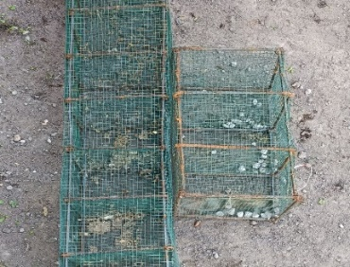Kandang Tikus Putih | 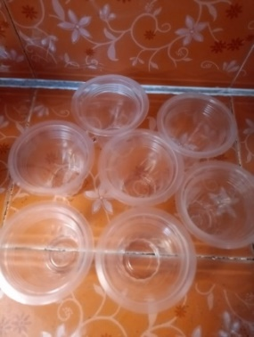Tempat minum dan makan tikus putih | 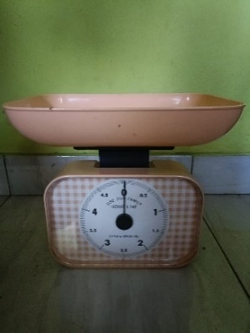Timbangan
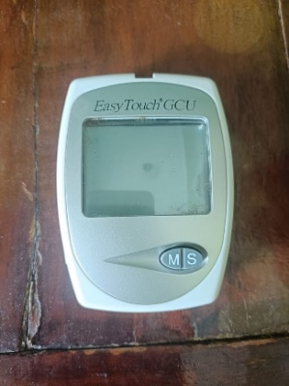Alat Test Kolesterol | 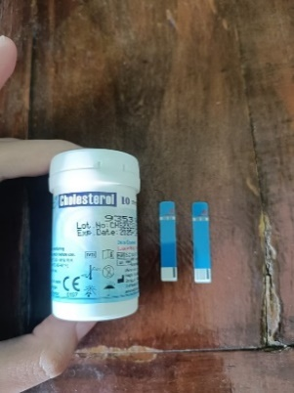Strip Test Kolesterol | 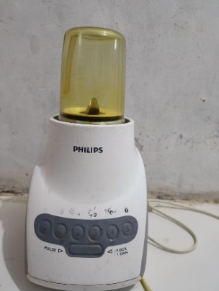Blender
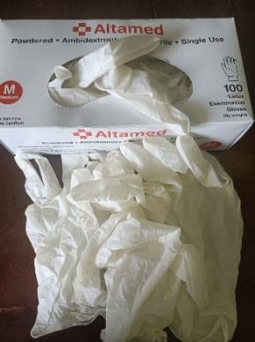Sarung Tangan | 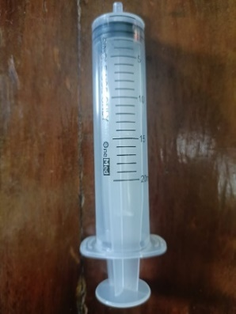Suntikan 20 mL | 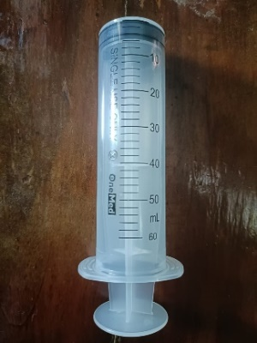Suntikan 60 mL

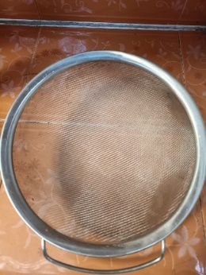Saringan | 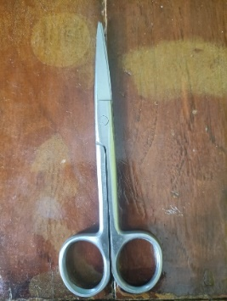Gunting bedah | 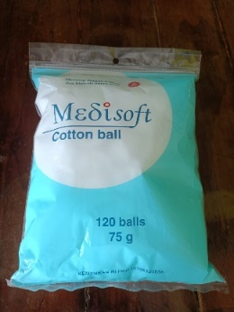Kapas
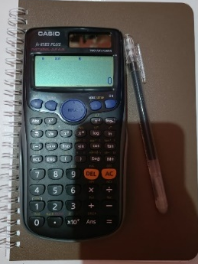ATK | 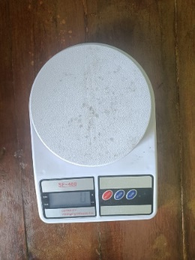Timbangan tikus putih | 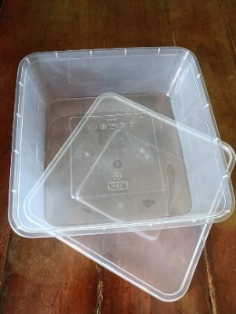Toples tempat ditimbang tikus putih
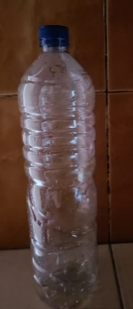  Botol bekas | 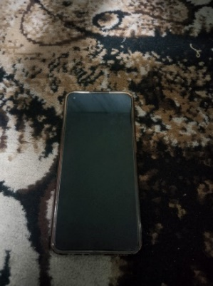Handphone

Lampiran A.2
Bahan Penelitian
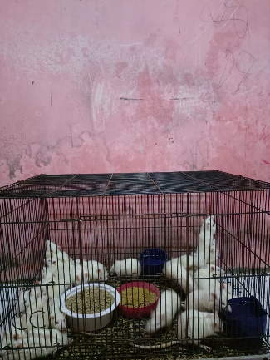 | 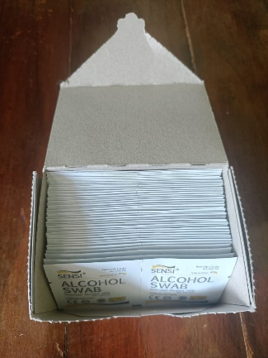 | 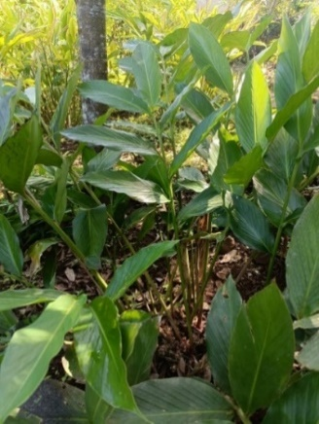
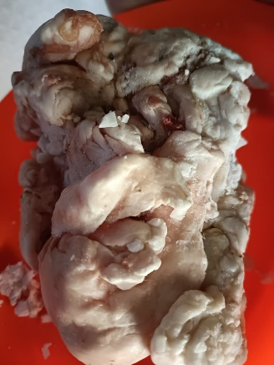 | 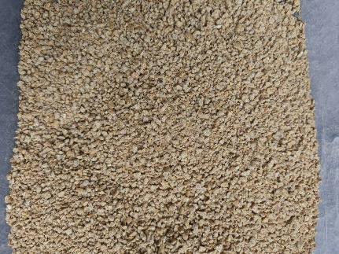 | 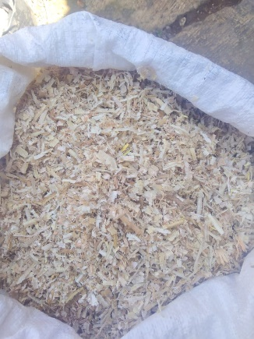
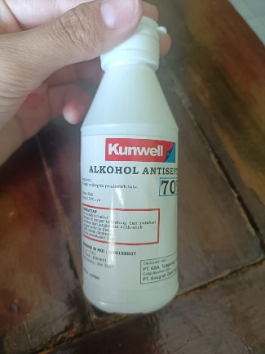

LAMPIRAN B
DOKUMENTASI PENELITIAN

Lampiran B
Dokumentasi Penelitian
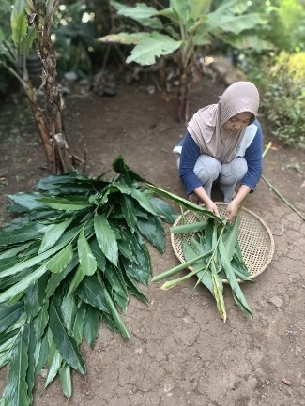
Gambar B.1 Menyortir daun kapulaga yang akan digunakan pada penelitian.
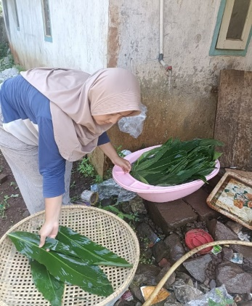
Gambar B.2 Daun kapulaga yang telah dicuci bersih.
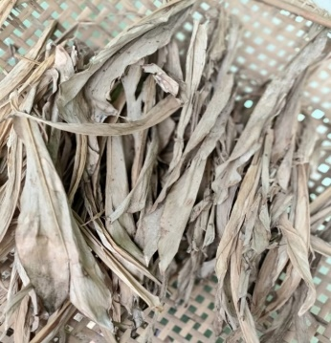
Gambar B.3 Daun kapulaga yang telah dijemur selama 2minggu.

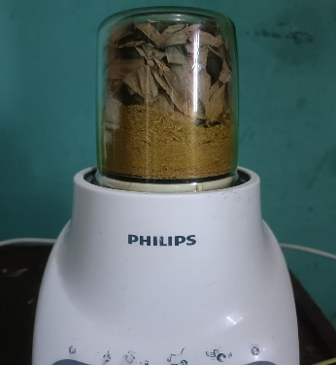
Gambar B.4 Menghaluskan daun kapulaga menjadi serbuk.
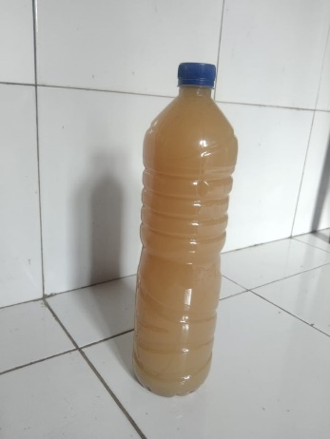
Gambar B.5 Serbuk daun kapulaga yang telah ditambahkan dengan aquadest sebanyak 1,5 liter.
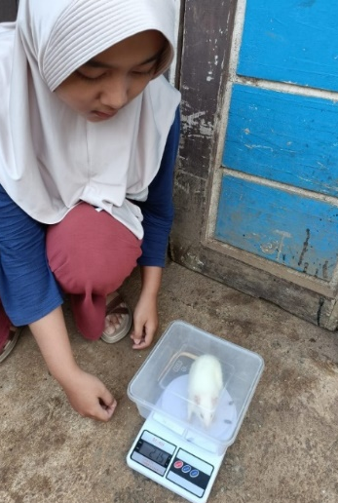
Gambar B.6 Proses penimbangan tikus putih yang akan diteliti.
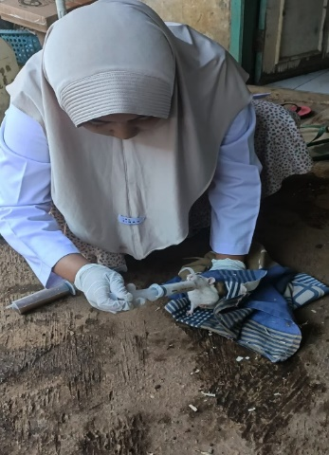
Gambar B.7 Proses penginduksian tikus putih menggunakan lemak kambing.
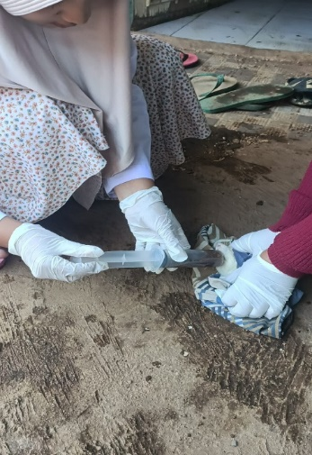
Gambar B.8 Proses pemberian ekstrak daun kapulaga pada hewan yang mengalami hiperlipidemia.
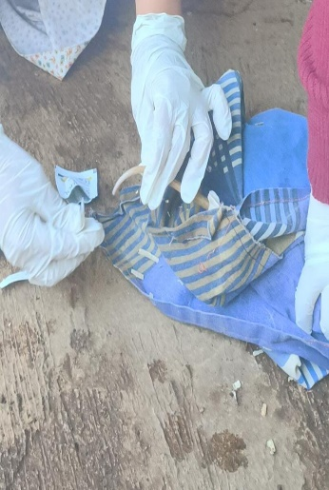
Gambar B.9 Proses pengolesan alkohol swab pada ekor tikus putih.
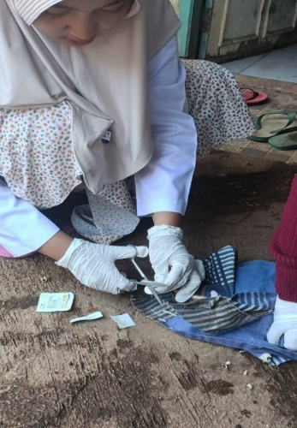
Gambar B.10 Proses pengambilan darah melalui ekor dengan memotong bagian ujung pada ekor tikus putih.
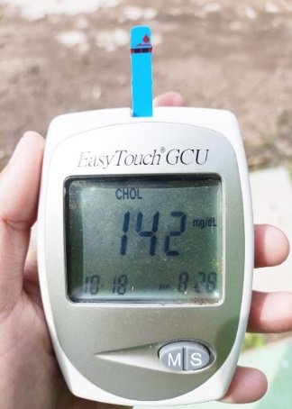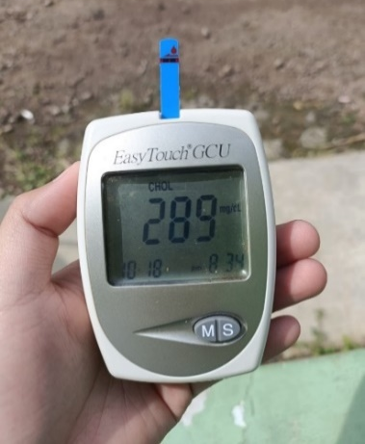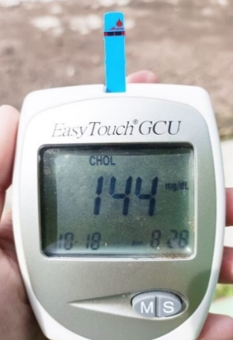
Gambar B.11 Hasil pengecekkan kadar kolesterol dari normal, tinggi yang diberi lemak kambing dan kembali normal setalah pemberian ekstrak daun kapulaga.
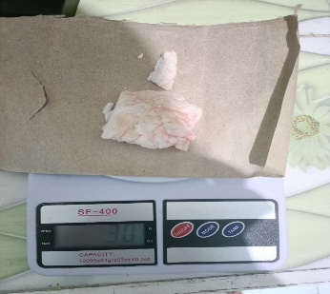  Lemak kambing sebanyak 30gram | 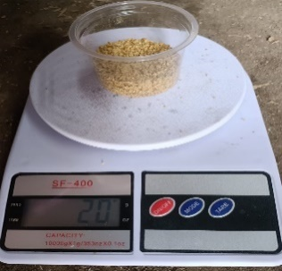  Pakan pelet tikus putih 20gram/ekor/hari

LAMPIRAN C
HASIL UJI STATISTIKA

- Uji Normalitas menggunakan Shaphiro-Wilk
Case Processing Summary
 | Perlakuan | Cases
 | Perlakuan | Valid |  | Missing |  | Total
 | Perlakuan | N | Percent | N | Percent | N | Percent
Kadar Kolesterol | P0 | 6 | 100.0% | 0 | 0.0% | 6 | 100.0%
Kadar Kolesterol | P1 | 6 | 100.0% | 0 | 0.0% | 6 | 100.0%
Kadar Kolesterol | P2 | 6 | 100.0% | 0 | 0.0% | 6 | 100.0%
Kadar Kolesterol | P3 | 6 | 100.0% | 0 | 0.0% | 6 | 100.0%

Descriptives
 | Perlakuan |  |  | Statistic | Std. Error
Kadar Kolesterol | P0 | Mean |  | 120.6667 | 4.81433
Kadar Kolesterol | P0 | 95% Confidence Interval for Mean | Lower Bound | 108.2910
Kadar Kolesterol | P0 | 95% Confidence Interval for Mean | Upper Bound | 133.0423
Kadar Kolesterol | P0 | 5% Trimmed Mean |  | 121.1852
Kadar Kolesterol | P0 | Median |  | 123.5000
Kadar Kolesterol | P0 | Variance |  | 139.067
Kadar Kolesterol | P0 | Std. Deviation |  | 11.79265
Kadar Kolesterol | P0 | Minimum |  | 100.00
Kadar Kolesterol | P0 | Maximum |  | 132.00
Kadar Kolesterol | P0 | Range |  | 32.00
Kadar Kolesterol | P0 | Interquartile Range |  | 19.25
Kadar Kolesterol | P0 | Skewness |  | -1.218 | .845
Kadar Kolesterol | P0 | Kurtosis |  | 1.275 | 1.741
Kadar Kolesterol | P1 | Mean |  | 216.1667 | 6.66041
Kadar Kolesterol | P1 | 95% Confidence Interval for Mean | Lower Bound | 199.0455
Kadar Kolesterol | P1 | 95% Confidence Interval for Mean | Upper Bound | 233.2878
Kadar Kolesterol | P1 | 5% Trimmed Mean |  | 215.7407
Kadar Kolesterol | P1 | Median |  | 212.5000
Kadar Kolesterol | P1 | Variance |  | 266.167
Kadar Kolesterol | P1 | Std. Deviation |  | 16.31462
Kadar Kolesterol | P1 | Minimum |  | 199.00
Kadar Kolesterol | P1 | Maximum |  | 241.00
Kadar Kolesterol | P1 | Range |  | 42.00
Kadar Kolesterol | P1 | Interquartile Range |  | 31.50
Kadar Kolesterol | P1 | Skewness |  | .688 | .845
Kadar Kolesterol | P1 | Kurtosis |  | -.870 | 1.741
Kadar Kolesterol | P2 | Mean |  | 209.0000 | 10.48809
Kadar Kolesterol | P2 | 95% Confidence Interval for Mean | Lower Bound | 182.0395
Kadar Kolesterol | P2 | 95% Confidence Interval for Mean | Upper Bound | 235.9605
Kadar Kolesterol | P2 | 5% Trimmed Mean |  | 209.6111
Kadar Kolesterol | P2 | Median |  | 211.5000
Kadar Kolesterol | P2 | Variance |  | 660.000
Kadar Kolesterol | P2 | Std. Deviation |  | 25.69047
Kadar Kolesterol | P2 | Minimum |  | 169.00
Kadar Kolesterol | P2 | Maximum |  | 238.00
Kadar Kolesterol | P2 | Range |  | 69.00
Kadar Kolesterol | P2 | Interquartile Range |  | 44.25
Kadar Kolesterol | P2 | Skewness |  | -.572 | .845
Kadar Kolesterol | P2 | Kurtosis |  | -.568 | 1.741
Kadar Kolesterol | P3 | Mean |  | 128.5000 | 5.06458
Kadar Kolesterol | P3 | 95% Confidence Interval for Mean | Lower Bound | 115.4811
Kadar Kolesterol | P3 | 95% Confidence Interval for Mean | Upper Bound | 141.5189
Kadar Kolesterol | P3 | 5% Trimmed Mean |  | 128.3889
Kadar Kolesterol | P3 | Median |  | 126.5000
Kadar Kolesterol | P3 | Variance |  | 153.900
Kadar Kolesterol | P3 | Std. Deviation |  | 12.40564
Kadar Kolesterol | P3 | Minimum |  | 115.00
Kadar Kolesterol | P3 | Maximum |  | 144.00
Kadar Kolesterol | P3 | Range |  | 29.00
Kadar Kolesterol | P3 | Interquartile Range |  | 26.00
Kadar Kolesterol | P3 | Skewness |  | .321 | .845
Kadar Kolesterol | P3 | Kurtosis |  | -2.037 | 1.741

Tests of Normality
 | Perlakuan | Kolmogorov-Smirnovª |  |  | Shapiro-Wilk
 | Perlakuan | Statistic | df | Sig. | Statistic | df | Sig.
Kadar Kolesterol | P0 | .212 | 6 | .200* | .902 | 6 | .389
Kadar Kolesterol | P1 | .244 | 6 | .200* | .918 | 6 | .491
Kadar Kolesterol | P2 | .180 | 6 | .200* | .955 | 6 | .783
Kadar Kolesterol | P3 | .195 | 6 | .200* | .898 | 6 | .360
*. This is a lower bound of the true significance.
a. Lilliefors Significance Correction

- Uji Homogenitas
Tests of Homogeneity of Variances
 |  | Levene Statistic | df1 | df2 | Sig.
Kadar Kolesterol | Based on Mean | 2.327 | 3 | 20 | .105
Kadar Kolesterol | Based on Median | 1.943 | 3 | 20 | .155
Kadar Kolesterol | Based on Median and with adjusted df | 1.943 | 3 | 16.025 | .163
Kadar Kolesterol | Based on trimmed mean | 2.300 | 3 | 20 | .108

- Uji Anova
Kadar Kolesterol
 | Sum of Squares | Df | Mean Square | F | Sig.
Between Groups | 46802.167 | 3 | 15600.722 | 51.186 | <,001
Within Groups | 6095.667 | 20 | 304.783
Total | 52897.833 | 23

ANOVA Effect Sizesª
 |  | Point Estimate | 95% Confidence Interval
 |  | Point Estimate | Lower | Upper
Kadar Kolesterol | Eta-squared | .885 | .725 | .920
Kadar Kolesterol | Epsilon-squared | .867 | .684 | .908
Kadar Kolesterol | Omega-squared Fixed-effect | .863 | .674 | .904
Kadar Kolesterol | Omega-squared Random-effect | .676 | .408 | .758
- Eta-squared and Epsilon-squared are estimated based on the fixed-effect model.

- Uji Lanjutan Anova menggunakan Duncan
Kadar Kolesterol
Duncanª
Perlakuan | N | Subset for alpha = 0.05
Perlakuan | N | 1 | 2
P0 | 6 | 120.6667
P3 | 6 | 128.5000
P2 | 6 |  | 209.0000
P1 | 6 |  | 216.1667
Sig. |  | .446 | .485
Means for groups in homogeneous subsets are displayed.
a. Uses Harmonic Mean Sample Size = 6.000.

LAMPIRAN D
MODUL AJAR

MODUL AJAR
PEREDARAN DARAH PADA MANUSIA

INFORMASI UMUM

A. IDENTITAS MODUL
Nama Penyusun : Salsabila Azzahra
Satuan Pendidikan : SMA
Kelas / Fase : XI (Sebelas) / F
Mata Pelajaran : Biologi
Alokasi Waktu : 6 JP
Tahun Penyusunan : 2024

Capaian Pembelajaran FASE F
Elemen | Capaian Pembelajaran
Pemahaman Biologi | Pada akhir fase F, peserta didik memiliki kemampuan mendeskripsikan struktur sel serta bioproses yang terjadi seperti transpor membran dan pembelahan sel. Peserta didik menganalisis keterkaitan struktur organ pada sistem organ dengan fungsinya serta kelainan atau gangguan yang muncul pada sistem organ tersebut. Peserta didik memahami fungsi enzim dan mengenal proses metabolisme yang terjadi dalam tubuh. Selanjutnya peserta didik memiliki kemampuan menerapkan konsep pewarisan sifat, pertumbuhan dan perkembangan dalam kehidupan sehari-hari dan mengevaluasi gagasan baru mengenai evolusi.
Keterampilan proses | 1. Mengamati  Mampu memilih alat bantu yang tepat untuk melakukan pengukuran dan pengamatan. Memperhatikan detail yang relevan dari obyek yang diamati.  2. Mempertanyakan dan memprediksi  Merumuskan pertanyaan ilmiah dan hipotesis yang dapat diselidiki secara ilmiah.  3. Merencanakan dan melakukan penyelidikan  Peserta didik merencanakan dan memilih metode yang sesuai berdasarkan referensi untuk mengumpulkan data yang dapat dipercaya, mempertimbangkan resiko serta isu-isu etik dalam penggunaan metode tersebut. Peserta didik memilih dan menggunakan alat dan bahan, termasuk penggunaan teknologi digital yang sesuai untuk mengumpulkan serta mencatat data secara sistematis dan akurat.  4. Memproses, menganalisis data dan informasi  Menafsirkan informasi yang didapatkan dengan jujur dan bertanggung jawab. Menggunakan berbagai metode untuk menganalisa pola dan kecenderungan pada data. Mendeskripsikan hubungan antar variabel serta mengidentifkasi inkonsistensi yang terjadi. Menggunakan pengetahuan ilmiah untuk menarik kesimpulan yang konsisten dengan hasil penyelidikan.  5. Mengevaluasi dan refleksi  Mengevaluasi kesimpulan melalui perbandingan dengan teori yang ada. Menunjukkan kelebihan dan kekurangan proses penyelidikan dan efeknya pada data. Menunjukkan permasalahan pada metodologi dan mengusulkan saran perbaikan untuk proses penyelidikan selanjutnya.  6. Mengomunikasikan hasil  Mengomunikasikan hasil penyelidikan secara utuh termasuk di dalamnya pertimbangan keamanan, lingkungan, dan etika yang ditunjang dengan argumen, bahasa serta konvensi sains yang sesuai konteks penyelidikan. Menunjukkan pola berpikir sistematis sesuai format yang ditentukan.
B. KOMPETENSI AWAL
Pada modul ini akan mempelajari sistem sirkulasi yang terjadi pada tubuh manusia. Dalam sistem sirkulasi sebagai alat tranfortasi utama adalah sistem peredaran darah yang terdiri dari jantung dan jaringan pembuluh darah (sistem kardiovaskuler) dibentuk. Sistem ini menjamin kelangsungan hidup organisme, didukung oleh metabolisme setiap sel dalam tubuh dan mempertahankan sifat kimia dan fisiologis cairan tubuh.
C. PROFIL PELAJAR PANCASILA
Beriman, bertakwa kepada Tuhan yag maha Esa, bergotong royong, bernalar kritis, kreatif, inovatif, mandiri, berkebhinekaan global.
D. SARANA DAN PRASARANA
- Papan tulis/White Board- Akses Internet- Referensi lain yang mendukung
- Laptop/Komputer PC- Lembar kerja Infokus/Proyektor/Pointer
E. TARGET PESERTA DIDIK
Peserta didik reguler/umum; tidak ada kesulitan dalam memahami materi ajar.

F. MODEL PEMBELAJARAN
Blended learning melalui model pembelajaran dengan menggunakan Project Based Learning (PBL) terintegrasi pembelajaran berdiferensiasi berbasis Social Emotional Learning (SEL).

KOMPONEN INTI

A. TUJUAN PEMBELAJARAN
- Menjelaskan struktur jantung pada manusia
- Membedakan macam-macam pembuluh darah pada manusia
- Mendeskripsikan sistem peredaran darah pada manusia

B. PEMAHAMAN BERMAKNA
- Menganalisis hubungan antara struktur jaringan penyusun organ pada sistem sirkulasi dalam kaitannya dengan bioproses dan gangguan fungsi yang dapat terjadi pada sistem sirkulasi manusia.
- Menyajikan karya tulis tentang kelainan pada struktur dan fungsi darah, jantung, pembuluh darah yang menyebabkan gangguan sistem sirkulasi manusia serta kaitannya dengan teknologi melalui studi literatur.

C. PERTANYAAN PEMANTIK
- Guru mengajukan pertanyaan terbuka kepada peserta didik seputar Peredaran Darah pada Manusia
- Guru membandingakan jawaban peserta didik satu dengan jawaban peserta didik lainnya.

D. KEGIATAN PEMBELAJARAN
Kegiatan Pendahuluan
- Doa; absensi; menyampaikan tujuan pembelajaran; dan menyampaikan penilaian hasil pembelajaran
- Memotivasi siswa untuk tercapainya kompetensi dan karakter yang sesuai dengan Profil Pelajar Pancasila; yaitu 1) beriman, bertakwa kepada Tuhan Yang Maha Esa, dan berakhlak mulia, 2) mandiri, 3) bernalar kritis, 4) kreatif, 5) bergotong royong, dan 6) berkebinekaan global, yang merupakan salah satu kriteria standar kelulusan dalam satuan pendidikan.
Kegiatan Inti
Stimulus | - Peserta didik diberi motivasi atau rangsangan untuk memusatkan perhatian pada topik : Peredaran Darah pada Manusia
Identifikasi masalah | - Guru memberikan kesempatan pada peserta didik untuk mengidentifikasi sebanyak mungkin pertanyaan yang berkaitan dengan materi : Peredaran Darah pada Manusia
Pengumpulan data | - Mengamati dengan seksama materi : Peredaran Darah pada Manusia, dalam bentuk gambar/video/slide presentasi yang disajikan dan mencoba menginterprestasikannya  - Mencari dan membaca berbagai referensi dari berbagai sumber guna menambah pengetahuan dan pemahaman tentang materi : Peredaran Darah pada Manusia  - Mengajukan pertanyaan berkaiatan dengan materi : Peredaran Darah pada Manusia
Pembuktian | - Berdiskusi tentang data dari materi : Peredaran Darah pada Manusia.  - Peserta didik mengerjakan beberapa soal mengenai materi : Peredaran Darah pada Manusia.
Menarik kesimpulan | - Menyampaikan hasil diskusi tentang materi : Peredaran Darah pada Manusia berupa kesimpulan berdasarkan hasil analisis secara lisan, tertulis, atau media lainnya untuk mengembangkan sikap jujur, teliti, toleransi, kemampuan berpikir sistematis, mengungkapkan pendapat dengan sopan  - Mempresentasikan hasil diskusi kelompok secara klasikal tentang materi : Peredaran Darah pada Manusia.  - Mengemukakan pendapat atas presentasi yang dilakukan tentang materi : Peredaran Darah pada Manusia dan ditanggapi oleh kelompok yang mempresentasikan  - Bertanya atas presentasi tentang materi : Peredaran Darah pada Manusia dan peserta didik lain diberi kesempatan untuk menjawabnya.
REFLEKSI DAN KONFIRMASI
- Refleksi pencapaian siswa/formatif asesmen, dan refleksi guru untuk mengetahui ketercapaian proses pembelajaran dan perbaikan.
- Menginformasikan kegiatan pembelajaran yang akan dilakukan pada pertemuan berikutnya.
- Guru mengakhiri kegiatan belajar dengan memberikan pesan dan motivasi tetap semangat belajar dan diakhiri dengan berdoa.

E. ASESMEN / PENILAIAN HASIL PEMBELAJARAN
a) Penilaian Sikap / Profil Pelajar Pancasila
Selama proses mengajar berlangsung guru mengamati profil pelajar Pancasila pada siswa dalam pembelajaran yang meliputi Beriman, bertakwa kepada Tuhan Yang Maha Esa, Kebhinekaan Global, Mandiri, Bernalar Kritis, Gotong Royong dan Kreatif
b) Penilaian Pengetahuan
Penilaian pengetahuan yang dilakukan pada Capaian Pembelajaran ini sesuai dengan tujuan pembelajaran yang ingin di capai adalah dengan tes tertulis. Siswa diberikam tes tertulis dimana masing-masing pertanyaan dari tes tersebut memiliki nilai angka yang telah ditentukan yaitu skor maksimal sebesar 25.
c) Penilaian Keterampilan
Penilaian keterampilan yang dilakukan pada Capaian Pembelajaran ini sesuai dengan tujuan pembelajaran yang ingin di capai adalah dengan tes unjuk kerja / praktek
Penilaian Diri
Jawablah pertanyaan di bawah ini dengan jujur, sesuai dengan kemampuan kalian, cara menjawabnya adalah dengan memberikan centang (√) di kolom yang disediakan.
No | Pertanyaan | Jawaban
No | Pertanyaan | Ya | Tidak
1 | Apakah Anda telah mampu mengidentifikasi bagian- bagian jantung?
2 | Apakah Anda telah mampu membedakan pembuluh darah arteri, vena dan kapiler
3 | Apakah Anda telah mampu menjelaskan mekanisme kerja jantung?
4 | Apakah Anda telah mampu menjelaskan peresran darah besar dan peredaran darah kecil?
Catatan:
- Jika ada jawaban “Tidak” maka segera lakukan review pembelajaran.
- Jika semua jawaban “Ya” maka dapat melanjutkan kegiatan pembelajaran berikutnya

F. PENGAYAAN DAN REMEDIAL
Remedial
Peserta didik yang hasil belajarnya belum mencapai target, guru melakukan pengulangan materi dengan pendekatan yang lebih individual dengan memberikan tugas individu tambahan untuk memperbaiki hasil belajar peserta didik yang bersangkutan

Pengayaan
Peserta didik yang daya tangkap dan daya kerjanya lebih dari peserta didik lain, guru memberikan kegiatan pengayaan yang lebih menantang dan memperkuat daya serapnya terhadap materi yang telah diajarkan guru.

Program Remedial dan Pengayaan
Sekolah : ..............................................……………….
Mata Pelajaran : ..............................................……………….
Kelas / Semester : ……… / ………
No | Nama Peserta Didik | Rencana Program |  | Tanggal Pelaksanaan | Hasil |  | Kesimpulan
No | Nama Peserta Didik | Remedial | Pengayaan | Tanggal Pelaksanaan | Sebelum | Sesudah | Kesimpulan
1
2
3
4
5
dst

G. REFLEKSI GURU DAN PESERTA DIDIK
Lembar Refleksi Guru
No | Aspek | Refleksi Guru | Jawaban
1 | Penguasaan Materi | Apakah saya sudah memahami cukup baik materi dan aktifitas pembelajaran ini?
2 | Penyampaian Materi | Apakah materi ini sudah tersampaikan dengan cukup baik kepada peserta didik?
3 | Umpan balik | Apakah 100% peserta didik telah mencapai penguasaan tujuan pembelajaran yang ingin dicapai?

Lembar Refleksi Peserta Didik
No | Aspek | Refleksi Guru | Jawaban
1 | Perasaan dalam belajar | Apa yang menyenangkan dalam kegiatan pembelajaran hari ini?
2 | Makna | Apakah aktivitas pembelajaran hari ini bermakna dalam kehidupan saya?
3 | Penguasaan Materi | Saya dapat menguasai materi pelajaran pada hari ini  a. Baik  b. Cukup  c. kurang
4 | Keaktifan | Apakah saya terlibat aktif dan menyumbangkan ide dalam proses pembelajaran hari ini?
5 | Gotong Royong | Apakah saya dapat bekerjasama dengan teman 1 kelompok?

LAMPIRAN- LAMPIRAN

Lampiran 1
LEMBAR KERJA PESERTA DIDIK (LKPD)

LKPD adalah panduan dalam melakukan aktivitas pembelajaran, yaitu:
Kelas/Semester : XI / .......
Mata Pelajaran : ............
Hari/Tanggal : ………
Nama siswa : ………
Materi pembelajaran : ………

Eksperimen
Menghitung Denyut Nadi
Langkah Kerja
1. Sediakan stop-watch atau arloji. Hitunglah denyut nadi Anda dengan cara berikut.
2. Tempelkan jari telunjuk dan jari tengah Anda pada pergelangan tangan. Bila perlu tekan sedikit hingga denyutan semakin terasa.
3. Hitunglah jumlah denyut nadi dalam 1 menit, kemudian catat. Ulangi sebanyak 3 kali, kemudian ambil rata-ratanya.
4. Hitung pula denyut nadi Anda setelah selesai berlari-lari selama 1 menit.
5. Kumpulkan data penghitungan jumlah nadi seluruh teman sekelas Anda, dan bandingkan.
Pertanyaan:
1. Mengapa terjadi perbedaan frekuensi denyut nadi antara saat istirahat dengan setelah berlari-lari?
2. Menurut Anda, apakah denyut nadi setiap orang sama? Jelaskan alasannya.
3. Berdasarkan eksperimen di atas, coba Anda simpulkan faktor apa saja yang mempengaruhi frekuensi denyut nadi.
4. Buatlah laporan hasil eksperimen ini dan kumpulkan kepada bapak atau ibu guru.
Tabel Pengamatan
No | Nama | Jenis Kelamin | Jumlah Denyut Nadi
No | Nama | Jenis Kelamin | Istirahat | Setelah berlari-lari
Lampiran 2
BAHAN BACAAN GURU DAN PESERTA DIDIK

Setiap saat, dalam tubuh manusia terjadi proses sirkulasi berbagai macam zat yang dibutuhkan tubuh. Diperlukan media pengantar dan alat-alat yang turut berperan dalam sirkulasi untuk melakukan proses ini. Media dan alat-alat ini bekerja bersama- sama membentuk suatu 9erica yang dikenal dengan 9erica sirkulasi darah.
Dalam proses kelangsungan hidupnya, manusia memerlukan makanan dan oksigen untuk melangsungkan metabolisme. Proses metabolisme, selain menghasilkan zat-zat yang berguna juga menghasilkan sampah (zat sisa) yang harus dikeluarkan dari tubuh. Bahan-bahan yang diperlukan tubuh seperti makanan, oksigen, hasil metabolisme dan sisanya diangkut dan diedarkan didalam tubuh melalui sistem peredaran darah. Hasil pencernaan makanan dan oksigen diangkut dan diedarkan oleh darah keseluruh jaringan tubuh, sementara sisa-sisa metabolisme diangkut oleh darah dari seluruh jaringan tubuh menuju organ-organ pembuangan.
Sistem sirkulasi adalah sistem transportasi yang berfungsi untuk mengangkut berbagai zat di dalam tubuh, pada manusia berupa sistem peredaran darah. Sistem peredaran darah terdiri dari darah dan alat peredaran darah. Berikut beberapa fungsi peredaran darah yang menunjukkan betapa pentingnya darah bagi manusia.
a. Mengedarkan oksigen dari pari-paru ke seluruh tubuh dan mengangkut karbon dioksida sisa aktivitas sel dari tubuh ke paru-paru untuk dibuang
b. Mengangkut nutrisi yang diperlukan untuk metabolisme tubuh dari sistem pencernaan dan membawa sisa metabolisme ke ginjal untuk dibuang
c. Mengangkut hormone
d. Mengangkut sistem kekebalan tubuh
e. Mengatur suhu tubuh
Darah tidak bisa mengalir dengan sendirinya ke seluruh tubuh. Dibutuhkan sebuah mesin pemompa agar darah dapat mengalir di dalam tubuh, organ tersebut adalah jantung. Darah yang terdapat di dalam tubuh akan tetap terus berada di dalam pembuluh-pembuluh darah, yaitu pada pembuluh besar dan pembuluh kecil.
1. Jantung
Jantung adalah organ sistem peredaran darah yang bertugas memompa darah dan mengalirkan darah dalam pembuluh darah, yang terletak pada rongga dada di antara kedua paru-paru, di atas diafragma dengan posisi condong ke kiri. Jantung dilapisi oleh perikardium yang mengandung cairan perikardia. Perikardium berfungsi untuk melindungi jantung agar tidak terluka karena bergesekan ketika berdetak.
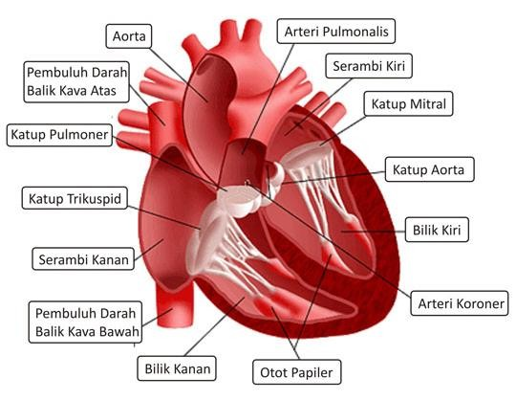
Gambar 1.1 Anatomi Jantung

a. Struktur Jantung
Jantung tersusun oleh tiga lapisan, yaitu perikardium (pembungkus luar), miokardium (otot Jantung), dan endokardium (pembatas ruang jantung). Jatung terdiri dari empat ruang, yaitu serambi kanan, serambi kiri, bilik kanan, dan bilik kiri.
1) Atrium/serambi kanan berfungsi meneriama darah dari seluruh tubuh mengandung CO2 (darah kotor).
2) Atrium/serambi kiri berfungsi menerima darah dari paru-paru banyak mengandung 02 (darah bersih).
3) Ventrikel/bilik kanan berfungsi menerima darah dari serambi kanan kemudian dipompa ke paru-paru
4) Ventrikel/bilik kiri berfungsi menerima darah dari serambi kiri kemudian dipompa ke seluruh tubuh
Antara bilik kanan dan serambi kanan terdapat katup valvula trikupidalis, yang berfungsi mencegah agar darah dari bilik kanan tidak kembali ke serambi kanan. Antara bilik kiri dan serambi kiri terdapat katup valvula bikuspidalis, yang berfungsi mencegah agar darah dari bilik kiri tidak kembali ke serambi kiri.
b. Mekanisme Kerja Jantung
Jika Serambi jantung mengembang, darah dari seluruh tubuh dan paru-paru masuk ke serambi. Kemudian darah dari serambi jantung menguncup dan darah masuk ke dalam bilik. Apabila bilik menguncup maka darah dipompa menuju seluruh tubuh dan paru-paru.

c. Tekanan Darah dan Denyut Jantung
Otot jantung mempunyai kekuatan untuk berdenyut sendiri secara terus menerus. Sebuah sistem terintegrasi yang berada di dalam jantung mengawali denyutan dan merangsang ruang-ruang pada jantung secara sistematis.
Impuls menyebar ke semua bagian atrium dan ke simpul atrioventrikel. Kemudian, dorongan akan dilanjutkan ke otot ventrikel melalui serabut purkinje. Hal ini berjalan cepat supaya kontraksi ventrikel merasa pada apeks jantung dan menyebar bersama cepat ke .arah pangkal arteri besar yang meninggalkan jantung’. Tekanan darah adalah ukuran seberapa kuatnya jantung meompa darah ke seluruh tubuh.
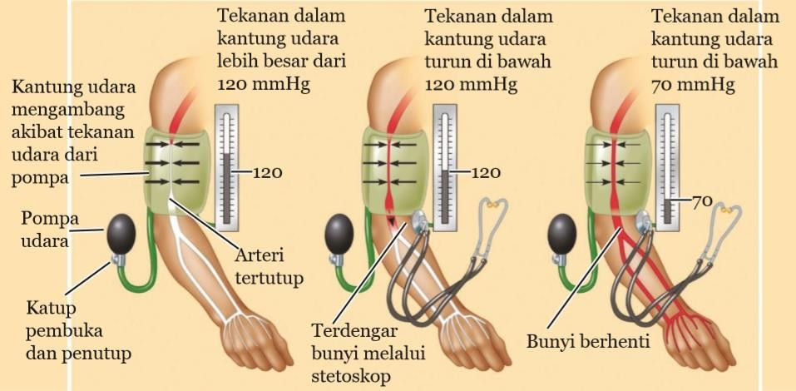
Gambar 1.2. Proses Pengukuran Tekanan Darah

Umumnya, orang dewasa dengan kondisi tubuh sehat memiliki tekanan darah normal sekitar 90/60 mmHg hingga 120/80 mmHg. Angka 120 dan 90 menunjukkan tingkat tekanan ketika jantung memompa darah ke seluruh tubuh atau biasa disebut tekanan sistolik. Sementara angka 80 dan 60 berarti tingkat tekanan saat jantung beristirahat sejenak sebelum kembali memompa lagi, atau kerap disebut tekanan diastolik.
Terdapat dua pengukuran penting dalam tekanan darah, yaitu:
1) Tekanan Sistolik adalah tekanan darah saat jantung berdetak dan memompakan darah.
2) Tekanan Diastolik adalah tekanan darah saat jantung beristirahat di antara detakan
Kecepatan denyut jantung di dalam keadaan sehat berbeda-beda, terpengaruh oleh aktivitas, makanan, pekerjaan, keadaan emosi dan juga umur. Kecepatan normal denyut nadi pada pas bayi lebih kurang 140 kali permenit, denyut jantung ini tambah mengalami penurunan bersama pertambahan umur, pada orang dewasa kuantitas denyut jantung lebih kurang 70 sampai 80 per menit.
2. Pembuluh darah
Pembuluh darah adalah jalur bagi darah yang mengalir berasal dari jantung menuju ke jaringan tubuh, dan sebaliknya.
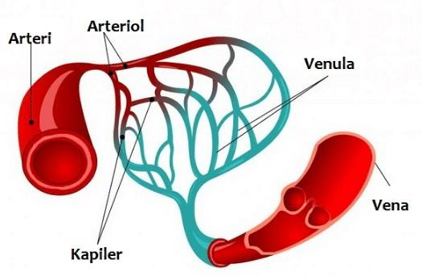
Gambar 1.3. Pembuluh Darah

Menurut struktur dan fungsinya, pembuluh darah dibagi menjadi tiga macam, yaitu:
a. Pembuluh Darah Nadi (Arteri)
Pembuluh darah arteri adalah pembuluh darah yang membawa darah meninggalkan atau keluar jantung. Arteri condong terdapat agak lebih dalam di jaringan badan. Pembuluh arteri banyak mengandung oksigen (02) kecuali arteri pulmonalis yang membawa darah dari jatung ke paru-paru mengandung karbon dioksida (C02).
b. Pembuluh Darah Balik (Vena)
Pembuluh darah balik (vena) adalah pembuluh darah yang mengangkut darah menuju ke jantung. Pembuluh balik terdiri atas tiga lapisan, seperti pembuluh arteri. Dari susunan dalam ke arah luar adalah endotel, otot polos dan jaringan elastik, serta jaringan ikat fibrosa. Pembuluh balik banyak mengandung karbon dioksida (CO2) kecuali vena pulmonalis yang membawa darah dari paru-paru ke jatung mengandung oksigen (O2)
c. Pembuluh Kapiler
Pembuluh darah kapiler merupakan pembuluh yang menghubungkan ujung pembuluh nadi terkecil dengan ujung pembuluh balik. Meskipun diameter sebuah kapiler benar-benar kecil, kuantitas kapiler yang timbul berasal dari sebuah arteriol tergolong besar supaya keseluruhan daerah sayatan melintang yang tersedia untuk aliran darah meningkat. Pada orang dewasa kurang lebih terdapat 90.000 km kapiler. Untuk lebih jelasnya bisa dilihat tabel dibawah ini.

Tabel 1.1. Perbedaan Arteri, Vena dan Kapiler
Sifat | Arteri/Pembuluh Nadi | Vena/Pembuluh Balik | Kapiler
Dinding | Tebal dan Elastis | Tipis dan kurang elastis | Tipis dan permiabel
Arah  Aliran | Meninggalkan jantung | Menuju jantung | Berawal dari arteiol
Tekanan | Kuat dan memancar | Lemah dan menetes | Peralihan Antara system bertekanan tinggi dengan system bertekanan rendah
Darah | Banyak mengandung oksigen kecuali arteri pulmonalis | Banyak mengandung karbondiaksida kecuali vena pulmonalis | Banyak mengandung oksigen
Letak | Lebih ke dalam | Dekat permukaan tubuh | Antara aretri dan vena
Klep | Hanya satu pada pangkal nadi | Banyak disamping pembuluh darah | Tidak memiliki

3. Sistem Peredaran Darah
Sistem peredaran darah manusia dikendalikan oleh organ jantung yang berguna untuk memompa darah agar mampu mengalir ke semua tubuh. Saat otot jantung berelaksasi, jantung dalam keadaan mengembang, volumenya besar, dan tekanannya kecil.
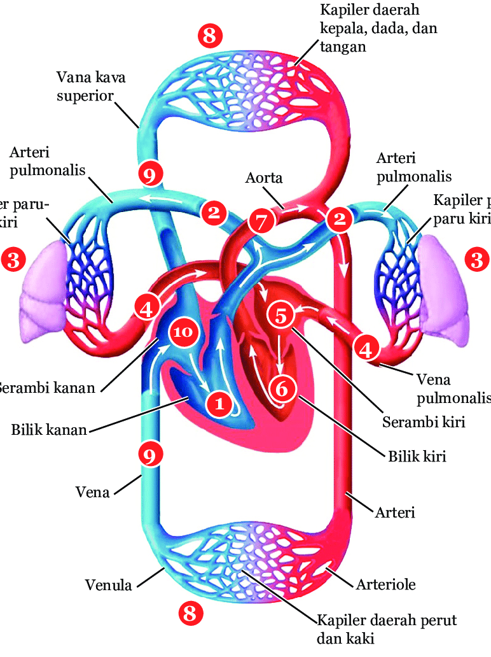
Gambar 1.4 Peredaran Darah pada Manusia

Berdasarkan cara kerjanya sistem peredaran darah dibagi menjadi dua, yaitu peredaran darah kecil dan peredaran darah besar.
1) Peredaran darah Kecil
Peredaran darah kecil merupakan peredaran darah yang mengalirkan darah dari jantung ke paru-paru dan lagi lagi ke jantung. Urutannya adalah Jantung (bilik kanan) > Arteri pulmonalis > paru-paru > vena pulmonalis > jantung (serambi kiri).
2) Peredaran Darah Besar
Peredaran darah besar adalah peredaran darah yang mengalirkan darah yang kaya oksigen dari bilik kiri jantung lalu diedarkan ke semua jaringan tubuh. Urutannya adalah Jantung (bilik kiri) > Aorta > seluruh tubuh > vena cava > jantung (serambi kanan).

Lampiran 3
GLOSARIUM

Aglutinasi : Proses penggumpalan darah
Aglutinin : Antibodi plasma yang menggumpalkan aglutinogen
Aglutinogen : Aglutinogen Protein dalam eritrosit yang dapat digumpalkan oleh aglutinin
Agranulosit : Leukosit yang plasmanya tidak bergranuler
Anemia : Keadaan kurang eritrosit
Antigen : Antigen Protein asing yang menggerakkan pembentukan
Aorta : Pembuluh arteri utama yang keluar dari atrium kiri ke bagian- bagian tubuh selain paru-paru
Arteri : Pembuluh yang membawa darah keluar dari jantung
Arteriol : Pembuluh darah yang membawa darah dari arteri ke kapiler.
Atrium : Salah dari dua ruang jantung bagian atas yang menerima darah dari vena.
Darah : Cairan jaringan penghubung yang mentranspor medium sistem sirkulasi yang mengandung plasma darah, dan sel darah
Diastole : Keadaan jantung mengembang dan darah mengalir ke dalam jantung
Fagosit : Sistem imun bawaan dari keluarga sel darah putih, berada sangat dekat dengan lapisan sel epitel yang melapisi banyak permukaan tubuh
Fibrin : Protein berbentuk benang yang tak dapat larut dalam plasma. Berasal dari fibrinogen yang berubah karena aktivitas enzim trombin.
Granulosit Leukosit yang memiliki plasma bergranula
Hemofilia : penyakit keturunan berupa darah yang keluar dari pembuluh darah sukar membeku
Hemoglobin : Protein respirasi yang mengandung besi. Pada manusia, hemoglobin terdapat pada sel darah merah dan membawa oksigen
Hipotensi : Kelainan tekanan darah rendah
Hipertensi : Kelainan tekanan darah tinggi
Kapiler : Pembuluh darah terkecil. Darah bertukar zat dengan cairan interestial menembus dinding pembuluh yang tebal ini
Katup bikuspidalis: Katup di antara atrium kiri dengan ventrikel kiri
Katup trikuspidalis : Katup di antara atrium kanan dan ventrikel kananKoagulasi : Proses perubahan cairan atau larutan menjadi gumpalan- gumpalan lunak baik secara seluruhan ataupun hanya sebagian
Leukemia : (kanker darah), penyakit karena jumlah leukosit yang lebih dari normal.
Plasma : Sel darah putih fagositik yang bersirkulasi.
Sistole : Keadaan jantung menguncup (berkontraksi) dan darah mengalir meninggalkan jantung
Thalasemia : penyakit yang ditandai bentuk sel darah yang tidak beraturan.
Trombin : Enzim yang mengubah fibrinogen menjadi fibrin
Ventrikel : Ruang jantung yang menerima darah dari atrium dan memompanya ke arteri.

Lampiran 4
DAFTAR PUSTAKA

Campbell, Neil A, & Reece, Jane B. 2008. Biologi Ed. 9. Jakarta: Erlangga
Faidah Rahmawati, Nurul Urifah, Ari Wijayati. 2009. "Biologi untuk SMA/MA Kelas XI Program MIPA. Jakarta .CV.Ricardo
Irawan, Bobby Albertus. 2013. Seminar Riset Unggulan Nasional Informatika. Sistem Rangka Manusia. Vol 2 No 1: 1-13
Renni Diastuti. 2009. 'BIOLOGI untuk SMA/MA Kelas XI" Jakarta. CV. Sindunata
Sarifin.2013. Kontraksi Otot Dan Kelelahan. Jurnal ilmiah.11(2013)12-13.
Sri Pujiyanto, Rejeki Siti Fatimah. 2016. "Buku Guru Menjelajah Dunia Biologi untuk XI SMS dan MA. Solo, Tiga Serangkai.
Tortora, Gerard J and Bryan Derrickson. 2012. Principles of Anatomy and Physiology. USA : John Wiley and Sons Inc
@2020, Direktorat SMA, Direktorat Jenderal PAUD, DIKDAS dan DIKMEN 40

LAMPIRAN E
RIWAYAT HIDUP

RIWAYAT HIDUP
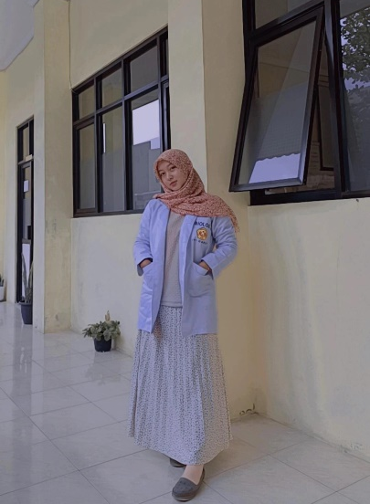
Salsabila Azzahra lahir di Garut 13 April 2002.
Penulis merupakan anak ke tujuh dari enam orang bersaudara dari seorang almh ibu yang bernama Aan N dan bapak yang bernama Mumu S. Penulis tinggal di Kp. Cikancung Rt/Rw 001/001 Ds. Margalaksana Kec. Cilawu Kab. Garut.

Riwayat Pendidikan
Nama Instansi | Tahun Masuk | Tahun Lulus
SDN Margalaksana IV | 2008 | 2014
SMPN 1 Cilawu | 2014 | 2017
SMAN 8 Garut | 2017 | 2020
IPI Garut | 2020

